台大創創中心114年營運成果報告及未來規劃

台大創創中心自108年起中心秉持以人為本(Human-centric)的核心理念，進行輔導培育(Incubation)、對接整合(Integration)與點火起飛(Ignition)的 HI3 的新定位，結合校內資源、校友網絡、對接企業場域，形成台大創業生態系，透過運營台大車庫及創創加速器協助台大師生、校友創業，提供創業課程、業師輔道、免費空間、投資媒合、社群交流及資源對接，成功孵化300組以上教授及學生團隊，包含好好投資、PicSee、貝克生醫…等新創團隊，台大創創中心已完成階段目標成為臺灣創業生態圈最具吸引力的校園創業加速器。
台大創創中心114年對內持續強化與臺大校內系所及各單位的連結，在生農學院、創創學程、生命教育學分學程及多元健康領域教學推動中心，推動創新創業相關課程；另外主辦第四屆「臺大創新創業嘉年華」，邀請創新設計學院、創創學程、研發處、國際產學聯盟及產學合作總中心協辦，對學生與教授展現臺大創新創業能量，協助有意創業或正在創業中的師生對接適合的資源。對外持續對接台灣中大型企業，迄今已與35家企業合作成立加速器，包含：新思科技(Sypnopsys)、北捷、Nvidia、東方線上、鴻海、宏碁、華碩、東源營造(遠雄集團)、神達數位、圓展、天下雜誌等，邀請產業界權威業師加入台大創創輔導團隊，將外部資源導入台大創新創業生態系。
台大創創中心115年將繼續強化與臺大校內系所及各單位的連結，擬邀請臺大各創新創業相關單位共同舉辦第五屆「臺大創新創業嘉年華」活動，全面動員產生橫向連結效益，讓創業思維於臺大校園中持續發芽茁壯；對外持續深耕產業，尋求與知名中大型企業合作成立企業垂直加速器，協助企業成長轉型並提供臺大教授、校友、學生創業團隊驗證創業構想的場域，優化臺大創業生態系。
針對台大創創中心截至目前的營運成果、對USR的貢獻及未來的規劃，說明如下：
壹、108年至114年營運成果
一、輔導培育(Incubation)
- 導入精實創業方法論，建構新創團隊輔導機制，協助導師介入輔導；建立AO陪跑制度，引領並陪伴新創團隊快速成長，提供客製化資源。
- 邀請具國際背景之各領域資深專家組成導師群，提供新創團隊一對一諮詢，協助拓展海外市場，例如 CF Su (前美國雅虎工程總監)、Jonathan Lin (Andra Global partner)、Peter Hsieh (President of Coretronic Venture Capital)、Joann Chen (Yahoo International VP, Consumer Growth & Marketing)、Konrad Young (TSMC R&D Director)、Huang Lee (Taiwania Capital Managing Partner)、Eric Chang (前微軟北京研究院副院長)、IC Jan (Founder of Taiwan Global Angels)等。
- 開設創業團隊必備知識及技能的小型專業課程及工作坊，涵蓋創新設計思考、商業模式建構、募資技巧、品牌行銷、基礎財務、組織管理、法律知識等；並不定期舉辦主題式聯合導師諮詢，提供導師專業知識及實務經驗。
- 不定期舉辦創業家分享及交流活動，邀請優秀校友團隊或台大事業有成的校友分享創業或工作經驗，讓新創團隊有更多向前輩學習的機會，並透過此場合結識關鍵人脈，助於事業發展；或舉辦說明會或講座，協助新創了解在獲得投資前可通過哪些管道暫時維持穩定現金流，避免財務困難。
- 連結外部資源，協助團隊獲取更多技術及國際資源，合作單位包括：宏碁基金會、科技部GASE中心、Google孵創計畫。宏碁基金會以其全球化優勢，協助有海外市場需求的團隊進行海外soft landing；Google孵創計畫僅提供予兩家台灣優秀的加速器輔導團隊參與，即台大創創與App Works，提供技術及海外市場諮詢。
- 協助新創團隊招募人才方面，台大校內的管道包括：組織新創團隊參加台大徵才博覽會設攤、臺大管理學院生涯發展服務中心（CARDO）實習說明會、台大電機系實習生招募說明會，以及協助將職缺資訊轉貼到校園佈告欄、創創學程官網、台大學生的臉書社團等平台。校外則與知名徵才平台合作舉辦聯合徵才活動。
- 透過台大校友蔡明興先生與鑽石生技捐款成立的鑽石種子基金的贊助，創創中心於110年舉辦獎勵金申請活動，提供創業獎勵金予有潛力的新創團隊。這些團隊以捐贈股權給台大的方式回饋學校，從而協助團隊持續成長。目前已有五組台大校友團隊及一組台大教授團隊成功申請到獎勵金。

二、對接整合(Integration)
- 整合台大資源
- 銜接創創學程、EiMBA的學生創意及其他台大創新創業課程，開放學生創業團隊申請進駐台大車庫，將創業概念延伸至商業世界，協助學生創業團隊建構商業模式及最小可行性產品。
- 與育成中心及國際產學聯盟對接，邀請教授創業團隊申請加速器，輔導團隊業務發展及商品開發，提供募資管道、驗證場域及商業財務等支援服務。
- 台大創創中心業師江進元、陳宏益、陶韻智、曾正忠、黃世貝、瞿志豪等至台大EiMBA授課，培養學員全方位創業創新實用技能，實踐創業精神，開創新事業或推動既有組織內之創新。
- 創創中心執行長於110年9月起與農藝系劉力瑜主任、生傳系陳玉華老師、園藝系陳惠美老師合授台大生農學院的創新創業相關課程，提升生農學院師生創新創業氛圍，從學生早期的創業思維開始培養，並且協助學生能一步一步從創業案例觀察、選定創新創業idea、進行訪談、問卷設計、問卷分析到最後試著寫出營運計畫書等，協助有意願創業之學生、學生創業團隊或教授的創業團隊，將構想或技術實踐在商業世界中。另執行長也在111年9月連續兩年與台大電機學系教授兼創新設計學院副院長葉丙成老師、台大農藝系劉力瑜主任合授「創新創業實踐」課程。
- 協助國際產學聯盟承接之「台灣-史丹佛醫療器材產品設計之人才培訓計畫」，於111年負責輔導並提供創業資源予六組創新醫療器材設計團隊。
- 創創中心執行長與台大園藝系陳惠美老師合開「 多元健康之國際行銷與跨域創業 」課程，邀請創創中心業師任麗玲導師與陶韻智導師參與授課；並邀請校友團隊台灣納諾帕瑪與Wacare分享創新創業實務經驗。
- 創創中心執行長與台大園藝系張俊彥老師、陳惠美老師合開「 綠色健康產業數位科技 」課程，講授「綠色健康產業創新創業」內容。
- 創創中心執行長講授國立臺灣大學多元健康領域中心教學推動中心、國立臺灣大學精準醫學領域中心教學推動中心「 多元健康領域創新創業學員培訓課程 」中的創新創業課程。112年6月開設「多元健康創新創業課程」，培養創新創業人才。
- 創創中心執行長擔任由行政院農業委員會補助國立臺灣大學生物產業傳播暨發展學系辦理之「 2022智農種子教師培訓專班—智慧農業系統整合規劃師職能導向 」課程講師，教授「 創新創業概念與商業模式 」
- 篩選與推薦新創團隊參與台大校內課程，促進台大學生能跟優質新創業主合作，操練實務問題。推薦課程或社團包括：設計思考教練人才培育課程 (D school課程)、SCAP 策略顧問—方法與實務 (李吉仁教授與BCG合開 Strategy Consulting: Approach and Practice課程)、CTPS 解決問題理論與實務 (資深麥肯錫顧問與遠傳前策略暨財務長李聖珉 Critical Thinking & Problem Solving課程)。
- 於台大生命教育學分學程與輔大社會企業碩士班李禮孟主任合授必修課「生命教育跨領域實作」，引導學生企劃執行有生命教育意涵之跨領域行動專案，並學習反思與整合、設計思考，發揮社會影響力。
- 對接企業
創創中心於108年首創「企業垂直加速器」，突破以往新創團隊輔導僅限於理論與經驗的傳遞，引入企業級的場域資源，讓新創有機會在實際產業場域中驗證自己的產品或是商業模式；對企業而言，與台大創創中心成立企業垂直加速器則是尋找外部創新成長動能與數位轉型的機會。目前已成立的企業加速器達27組，合作企業包含玉山銀行、遠傳電信、友達光電、聯合報、親子天下、金元福、鴻海集團、天下雜誌、圓展、時報出版、華碩、宏碁、東源營造(遠雄集團)、神達數位等重量級企業及跨國公司康寧。
中心在企業垂直加速器的整合與促進方面展現卓越。宏碁與新創公司律果科技的成功合作正是最佳例證。律果科技由台大機械所博士陳啟桐於2019年創立，透過AI技術提升合約管理效率。台大創創中心精準媒合，促成律果與宏碁合作，顯示其在創業生態系統中的關鍵角色。台大創創中心將持續支持新創公司與企業，促進創新與成長。
- 對接外部新創組織
與各組織合作，發掘台灣新創團隊，主動邀請技術型創業團隊加入輔導計畫；同時也與創創中心的導師維繫密切關係，於計畫前後邀請導師推薦各領域創業團隊加入輔導計畫；未來也將以此作為和國際交流的優勢與底蘊。合作組織或計畫包含：科技部創新創業激勵計畫 FITI、科技部TTA(台灣科技新創基地)、國發會教育新創20+計畫、國發會XR新創拔尖鏈結全球商機計畫、日月光社會創新競賽與經濟日報協辦創業之星競賽。
三、點火起飛(Ignition)
- 每期舉辦各領域閉門投資媒合會、台大創創Demo Day，分享輔導團隊的服務或產品，目標聽眾包含對創業有興趣的人、潛在合作對象、潛在投資者，提供潛力新創團隊曝光機會。
- 110年起開始於台積電等企業端導入創新教育訓練課程，其課程訓練內容涵蓋設計思考、商業模式設計等，引進新創常見的創新思維，並且經由課程內容設計與互動工作坊，使企業內部組織、同仁增加創新意識，由內而外塑造創新思維，加速企業與新創合作的契機，以協助未來有機會加速與新創合作的契機。
- 舉辦各類企業相關的創新論壇，包含但不限於：台大EMBA講座、在台灣最大新創展會 Meet Taipei 辦論壇、和各產業協會單位舉辦創新座談會、或是自行舉辦 Innovation Panel 等。
- 面向大眾的線上線下創新倡議內容與活動：線上以影片、直播、Clubhouse、Podcast等不同形式的數位影音媒介，製作創業相關內容供大眾學習，目標聽眾包含想創業但還沒創業的學生或上班族、創業中的團隊。目前作品包含：TEC TALK (@Facebook fan page)、TEC TALK (@Podcast)、創業紀錄片 (@Youtube)；並且於線上策展創業相關深度知識文章內容，包含訪談新創團隊、導師或企業，以及執行長分享企業進行外部創新心法、新創與企業合作之重點等，同時也與其他線上平台合作，如台灣產業創生平台，長期於產業生態圈網絡提供創業知識深度內容。
- 舉辦國際交流活動：主辦或協辦各式國際級交流活動，打造更廣闊的視野。與新創界具國際影響力之新創媒體創業小聚合辦活動，並邀請獲 Forbes 評選為白金級的美國新創加速器 Techstars 之美西與亞太總經理Ivan Lopez參與論壇與談，分享海外新創與企業合作的經驗觀察，並且於現場進行交流企業與新創之交流等，對象為中大型企業總經理、策略長、新事業發展部門主管。
- 111年7月起於遠雄集團導入外部創新教育課程，授課對象為高階主管，課程包含企業永續成長探索工具、企業成長策略擬定、外部創新機會辨識及跨部門合作機制設計，引進企業外部創新思維，催化企業與新創合作的動機。
- 於111年11月舉辦「第一屆台大創新創業嘉年華」活動，邀請創新設計學院、創創學程協辦，於112年9月擴大舉辦「第二屆台大創新創業嘉年華季暨台大車庫十週年活動」，整合台大校內校外資源，邀請創新設計學院、創創學程、研發處、國際產學聯盟以及產學合作總中心協辦，共舉辦六場議題論壇廣邀23位校內外業界教授講者，並舉辦徵才展攤共31間中大型企業及新創參與，超過800人次以上學生出席第二屆台大創新創業嘉年華活動，對校內學生及教授等展現台大創業資源及能量，協助想創業的台大人才透過此場活動對接資源、鏈結人脈，想找工作的台大優秀人才也有機會接觸到優秀的新創公司。
- 109~114年輔導團隊概況
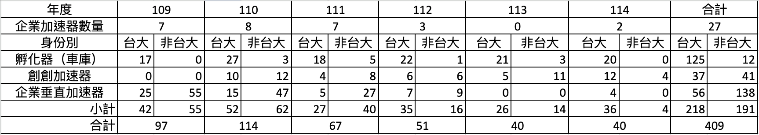
創創中心103年至107年共輔導超過200組團隊，截至114年止總計輔導超過500組新創團隊。
近五年輔導台大師生創業團隊數量統計：

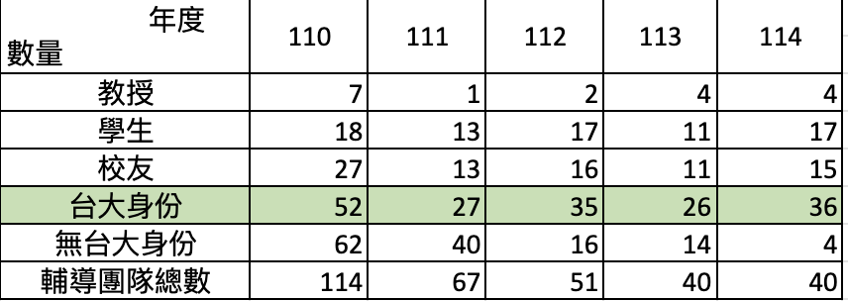

112與113年團隊數量較111年減少，主要原因為創創中心經營企業垂直加速器已逾四年，持續檢討優化企業垂直加速器機制，以期有更多合作案能開花結果。根據觀察發現，企業因創新能量不足且礙於組織架構及舊有習慣，導致合作案難以推進。因此，112年起創創中心著重於企業顧問服務及教育訓練導入，將創新思維帶入企業，也因此112年合作企業僅三家，導致112與113年企業垂直加速器團隊數量減少。
此外，自111年開始，車庫團隊從一年兩次招募變為一次；112年起，台大創創加速器也由一年兩期更改為一年一期，這些變動也進一步影響了團隊數量的下降。
- 2025台大團隊(當期＆校友)重大進展
- 配客嘉（112年加速器團隊）
團隊提供可重複使用的循環包裝與回收系統，協助企業降低供應鏈廢棄物與碳排，服務範圍涵蓋電商、零售、半導體與醫療產業。近期完成逾 1 億元 A 輪募資，獲國發基金及多家策略投資人支持，加速布局科技產業與亞太跨境循環市場。
報導：[台灣好報] 配客嘉完成逾 1 億元 A 輪募資 加速進軍科技與醫療產業、啟動亞太跨境循環
- 女媧創造
團隊推動陪伴型智慧機器人應用，致力於長者照護、情感互動與居家安全的科技化服務。與 Vyin AI 合作推出 AI 照護機器人「桔利 Gilee」，於台北國際照顧博覽會亮相後獲得高度關注。
- 艾斯創（110年加速器團隊，台大校友）
團隊專注於阿基里斯腱等運動傷害的微創肌腱修復解決方案，開發可將傳統 10–15 公分傷口大幅縮小、並縮短復原期的 TendMIN 微創手術系統，結合骨科臨床與工程技術提升手術安全與效率。該公司近期完成 250 萬美元募資，並說服 NBA 球隊指定名醫等國際骨科權威合作，積極進軍美國運動醫學市場。
報導：[創業小聚] 說服NBA名醫合作！艾斯創生醫完成250萬美元募資，挑戰阿基里斯腱手術難題
- 創生醫電（114年加速器團隊，台大校友）
團隊提供 AI 全自動化類器官製造平台，聚焦於視網膜類器官的研發與製造，用以縮短新藥開發時程並降低對動物實驗的依賴。創生醫電在 2025 年參展「BioAsia 亞洲生技大展」，宣布試產首波視網膜類器官並針對高齡黃斑部病變（AMD）進行開發，同時累積超過 1,200 隻動物驗證與 79 篇期刊發表，其技術曾連續兩年榮獲「國家新創獎」與「國家新創精進獎」。
報導：[經濟日報] 創生醫電引領視力類器官智慧製造 與國際夥伴共同打造視力再生醫學
- 慧景科技（112年加速器團隊，台大教授）
團隊提供 AI 能源監測與智慧場域管理方案，用於太陽能電場、綠電轉供與企業能源管理。近期推出綠電採購 AI 代理人，加速售電業者與企業用電戶的綠電媒合效率。
- 台灣醫用電子（113年加速器團隊，台大校友）
團隊專注於改善手腳多汗症的醫材研發，打造具臨床效果的 STOPWET 離子導入設備。該產品成功取得美國 FDA 510(k) 認證，成為台灣首款同類型通過審核之醫療器材。
- 先進材（114年加速器團隊，台大在職教職員）
團隊提供以竹纖維複合材料為核心的環保包材解決方案，協助電子、食品與醫療產業替代一次性塑膠。近期與馬來西亞理科大學簽署合作 MOU，並獲得中小企業獎項，於 ESG 新創領域獲得肯定。
報導：2025中小企業四大獎揭曉 榮耀70家臺灣之光 (先進材股份有限公司/新竹金)
- 律果科技（113年加速器團隊，台大機械所校友）
團隊提供一站式生成式 AI 法律服務與合約生命週期管理平台，包括合約起草、文件審核、電子簽署與多語言支援，以幫助企業提昇法務效率並降低風險。律果科技最近被選為經濟部中小及新創企業署「潛力新創選拔 白科技獎」得主，並獲頒 AWS／NVIDIA 合作專案支援與 Taipei-1 超算中心算力資源。
報導：[經濟日報] 律果科技一站式AI法律事務應用 合約生命週期全程守護
- 澔心科技（110年加速器團隊，台大校友）
團隊專注於聲紋感測與健康監測科技，打造嬰幼兒智慧穿戴設備。產品入選 USA Today 世界50大精選並榮獲 CES 創新獎，獲國際市場肯定。
- 繁晶科技（112年車庫團隊，台大校友）
團隊專注於無線通訊基地台與衛星通訊晶片設計，利用「Massive MIMO」核心技術提升訊號覆蓋率並顯著降低基地台能耗。該公司榮獲經濟部中小及新創企業署「潛力新創選拔」綠科技獎，並代表台灣於亞太資通訊科技聯盟大賽 (APICTA) 斬獲兩金一銀，為 17 個亞洲經濟體中唯一達成兩金成績的科技新創。
- 秦創科技（112年加速器團隊，台大校友）
團隊提供「VR賞屋夢想家 AI 雲服務」，以 VR 線上賞屋與 AI 裝修渲染技術，協助房仲業者提升帶看效率並讓買家即時看到未來裝潢後的模擬樣貌，改善期待落差、提高成交意願。該服務獲選數位發展部數位產業署 113 年「數位雲服務研發補助計畫」，成為推動房仲產業數位轉型的代表性案例。

活動花絮
台大創新創業生態系
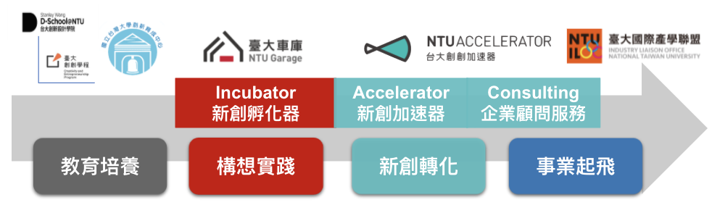 | 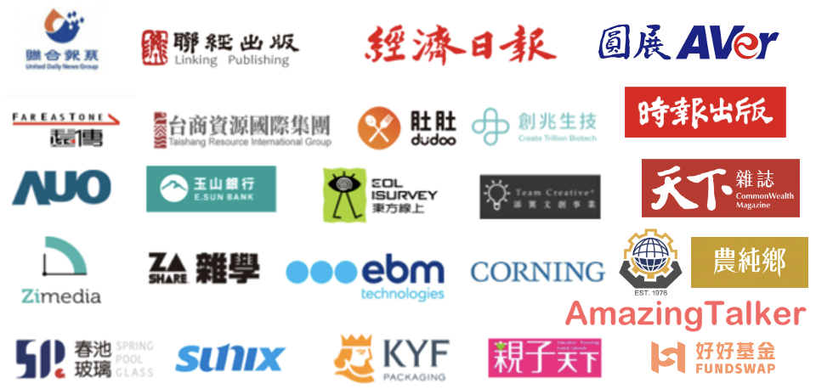

2025 課程 & workshop
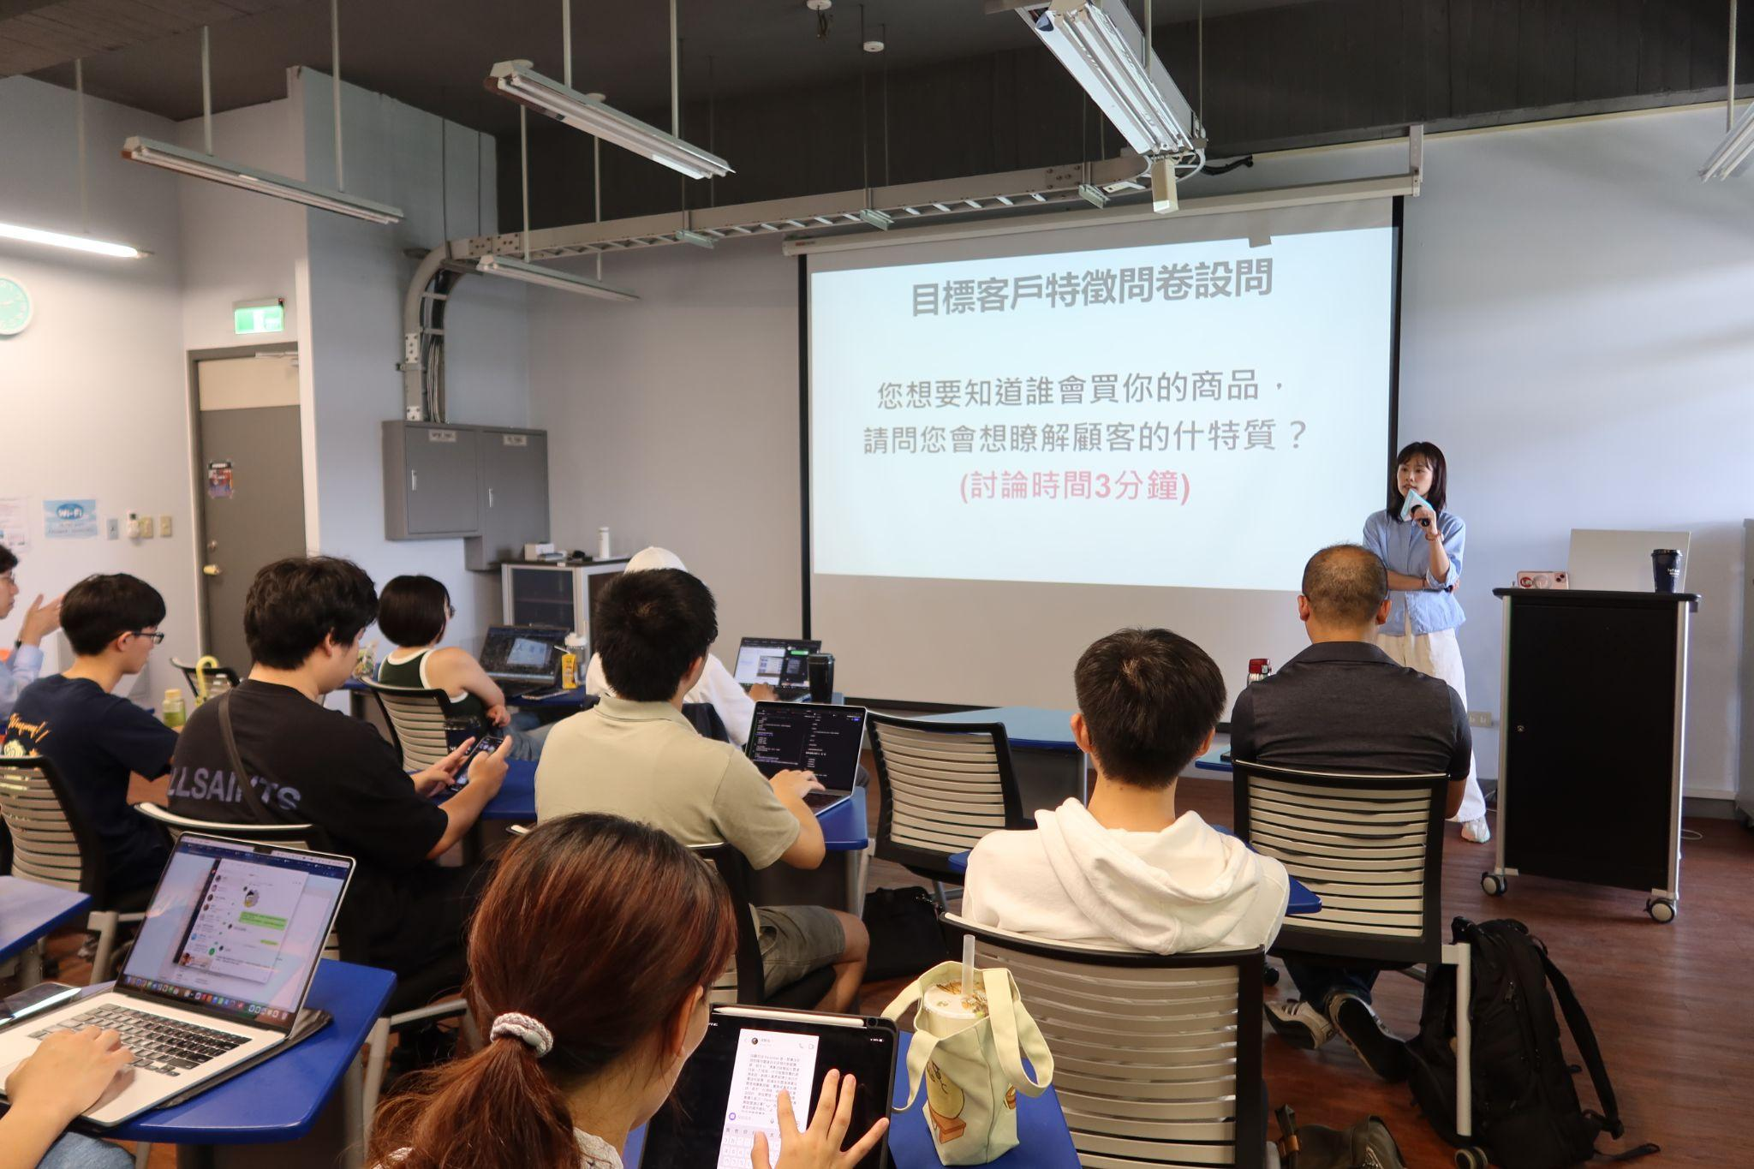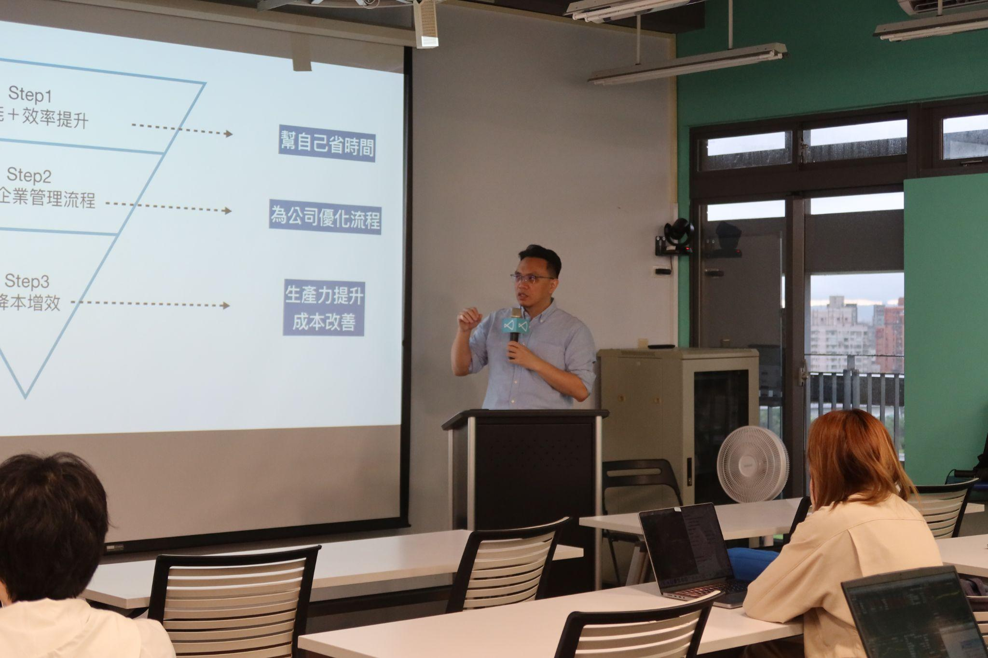 | 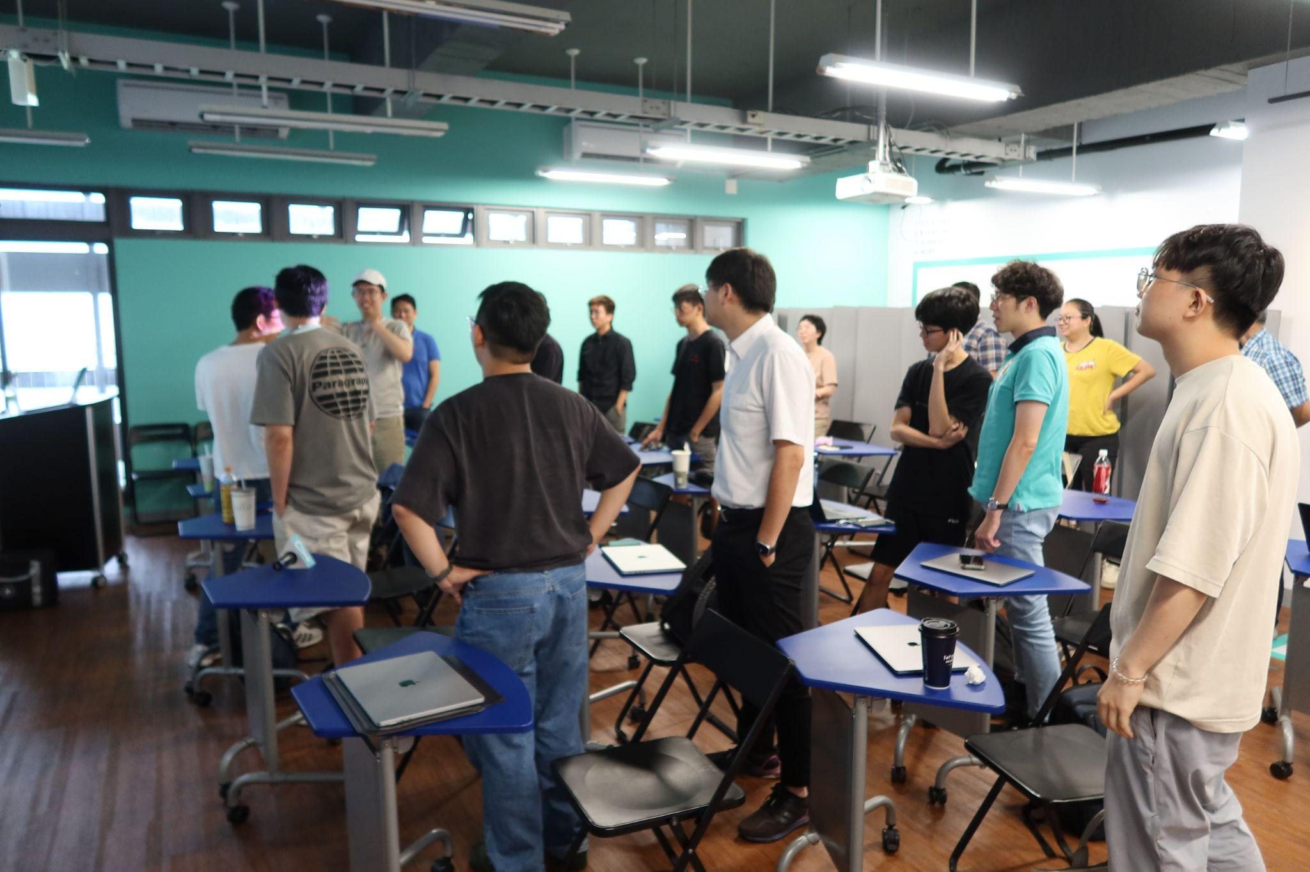  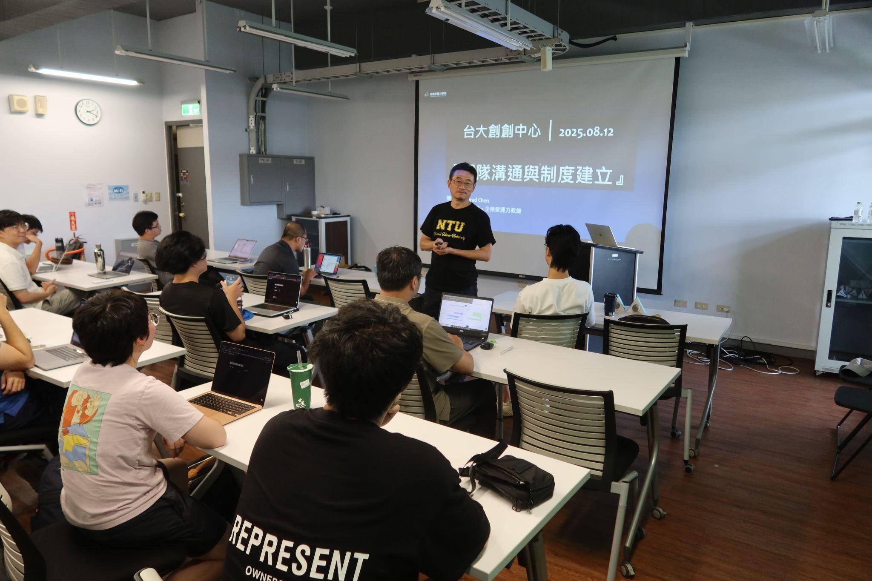

2025 社群活動
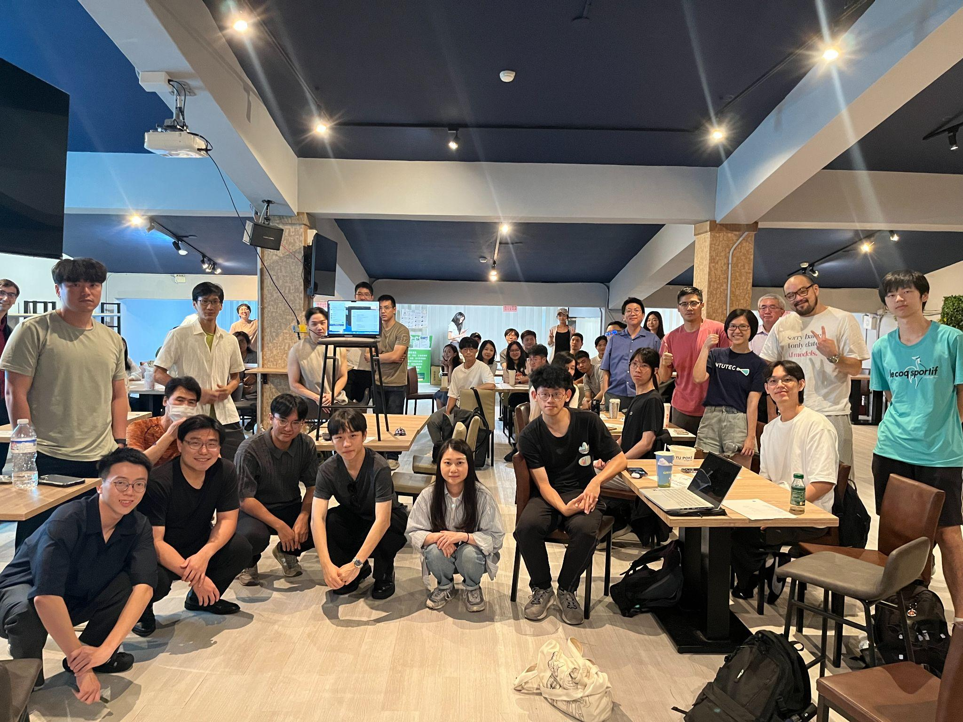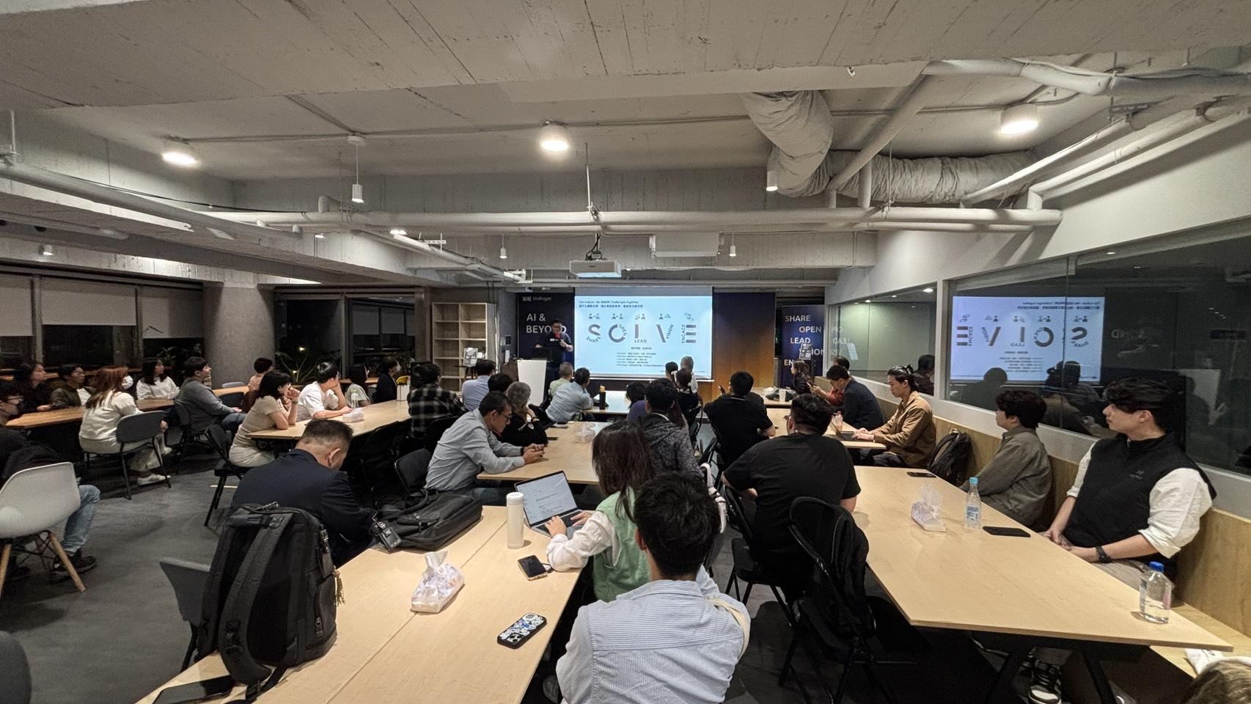 | 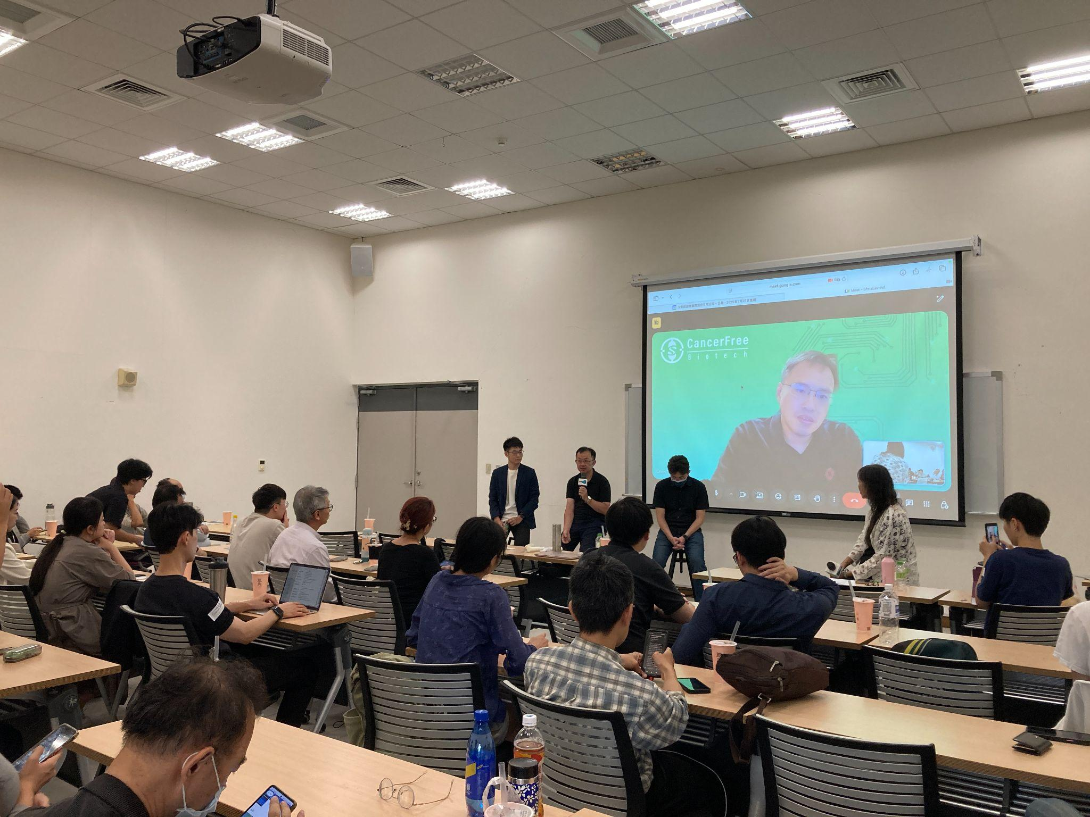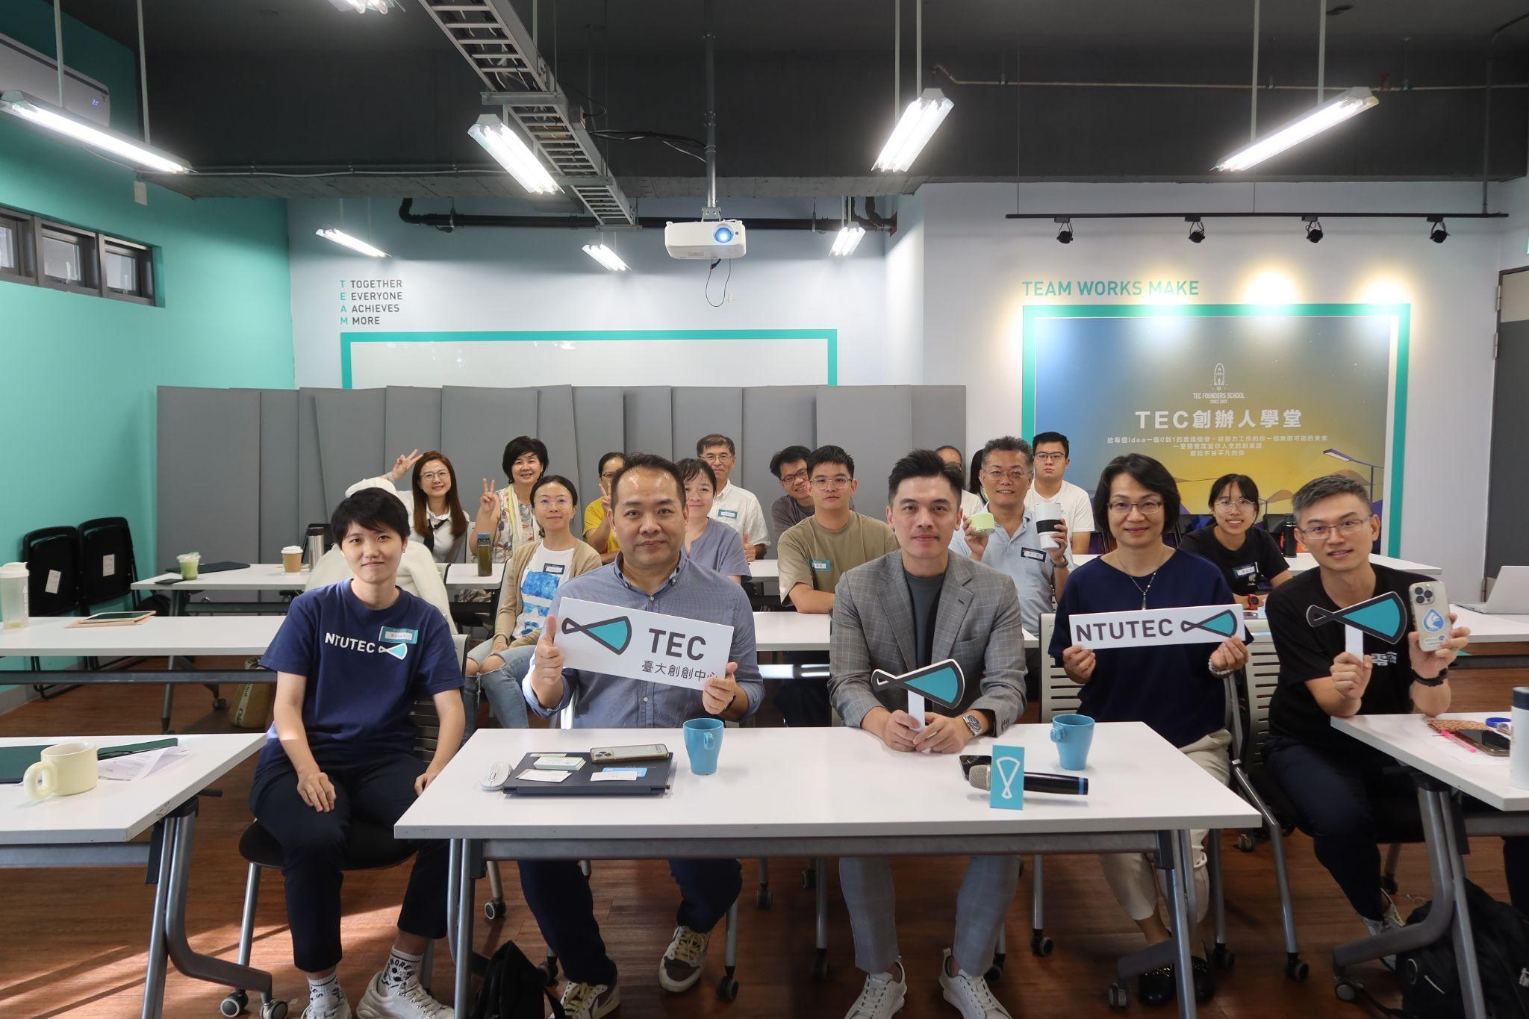

2024/2025台大創新創業嘉年華
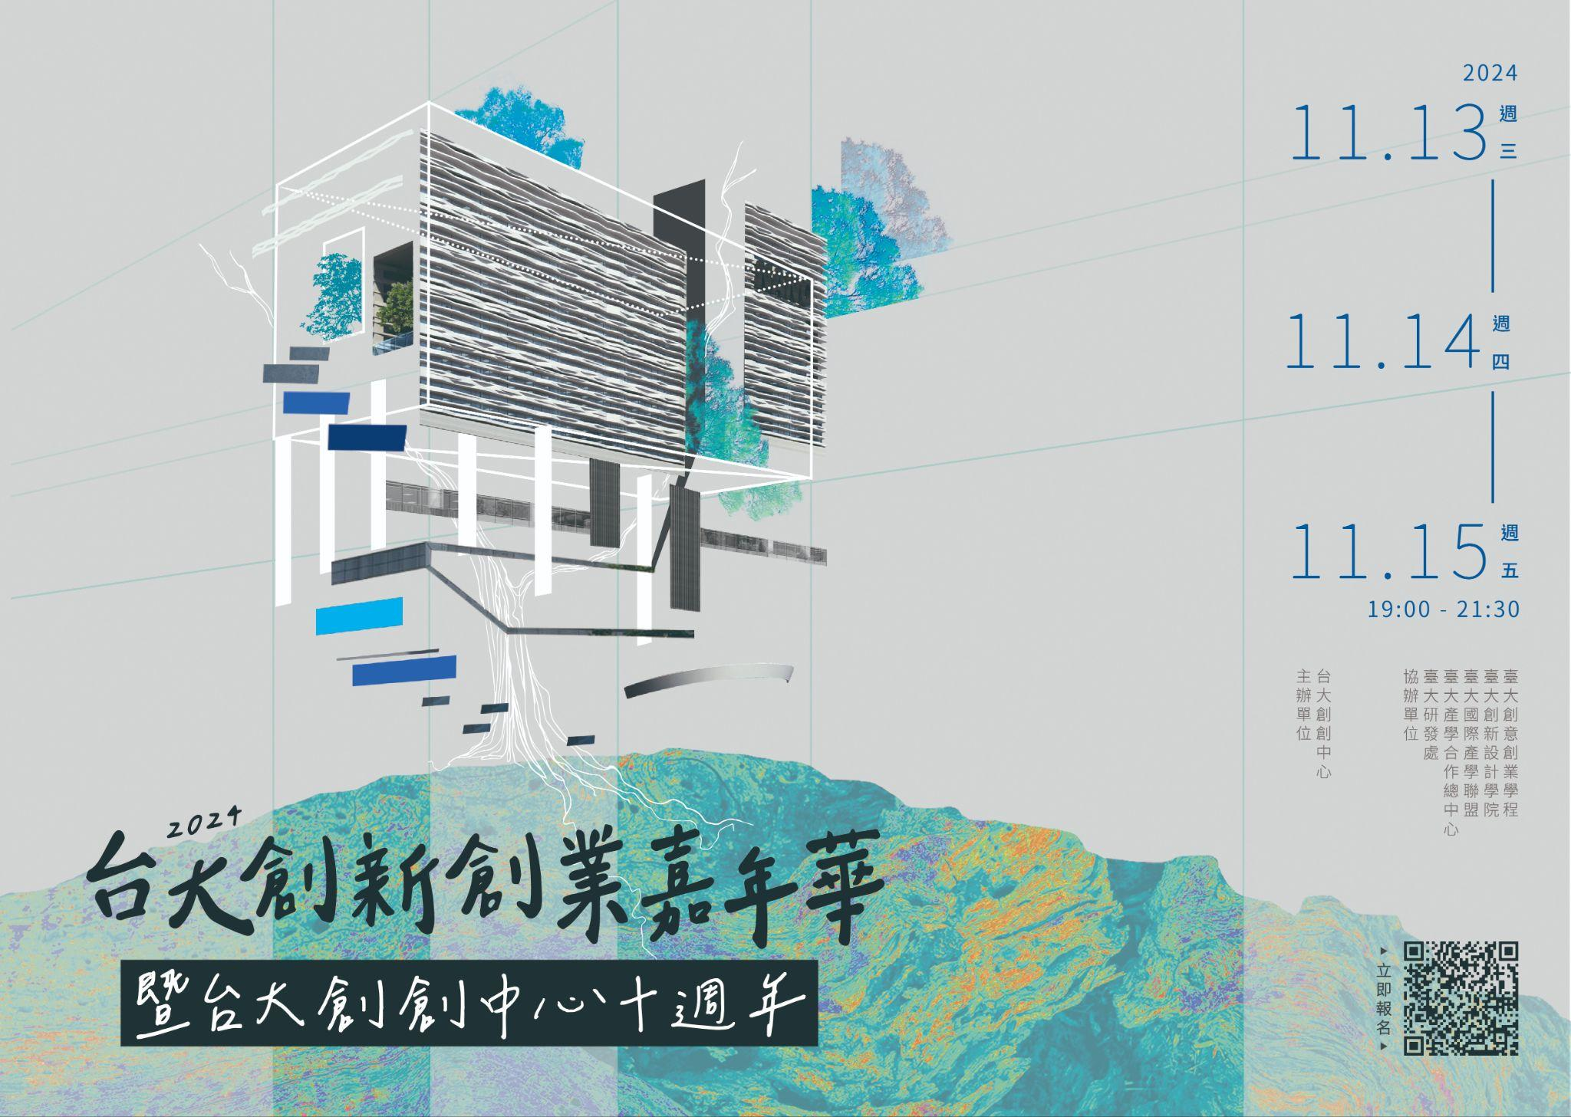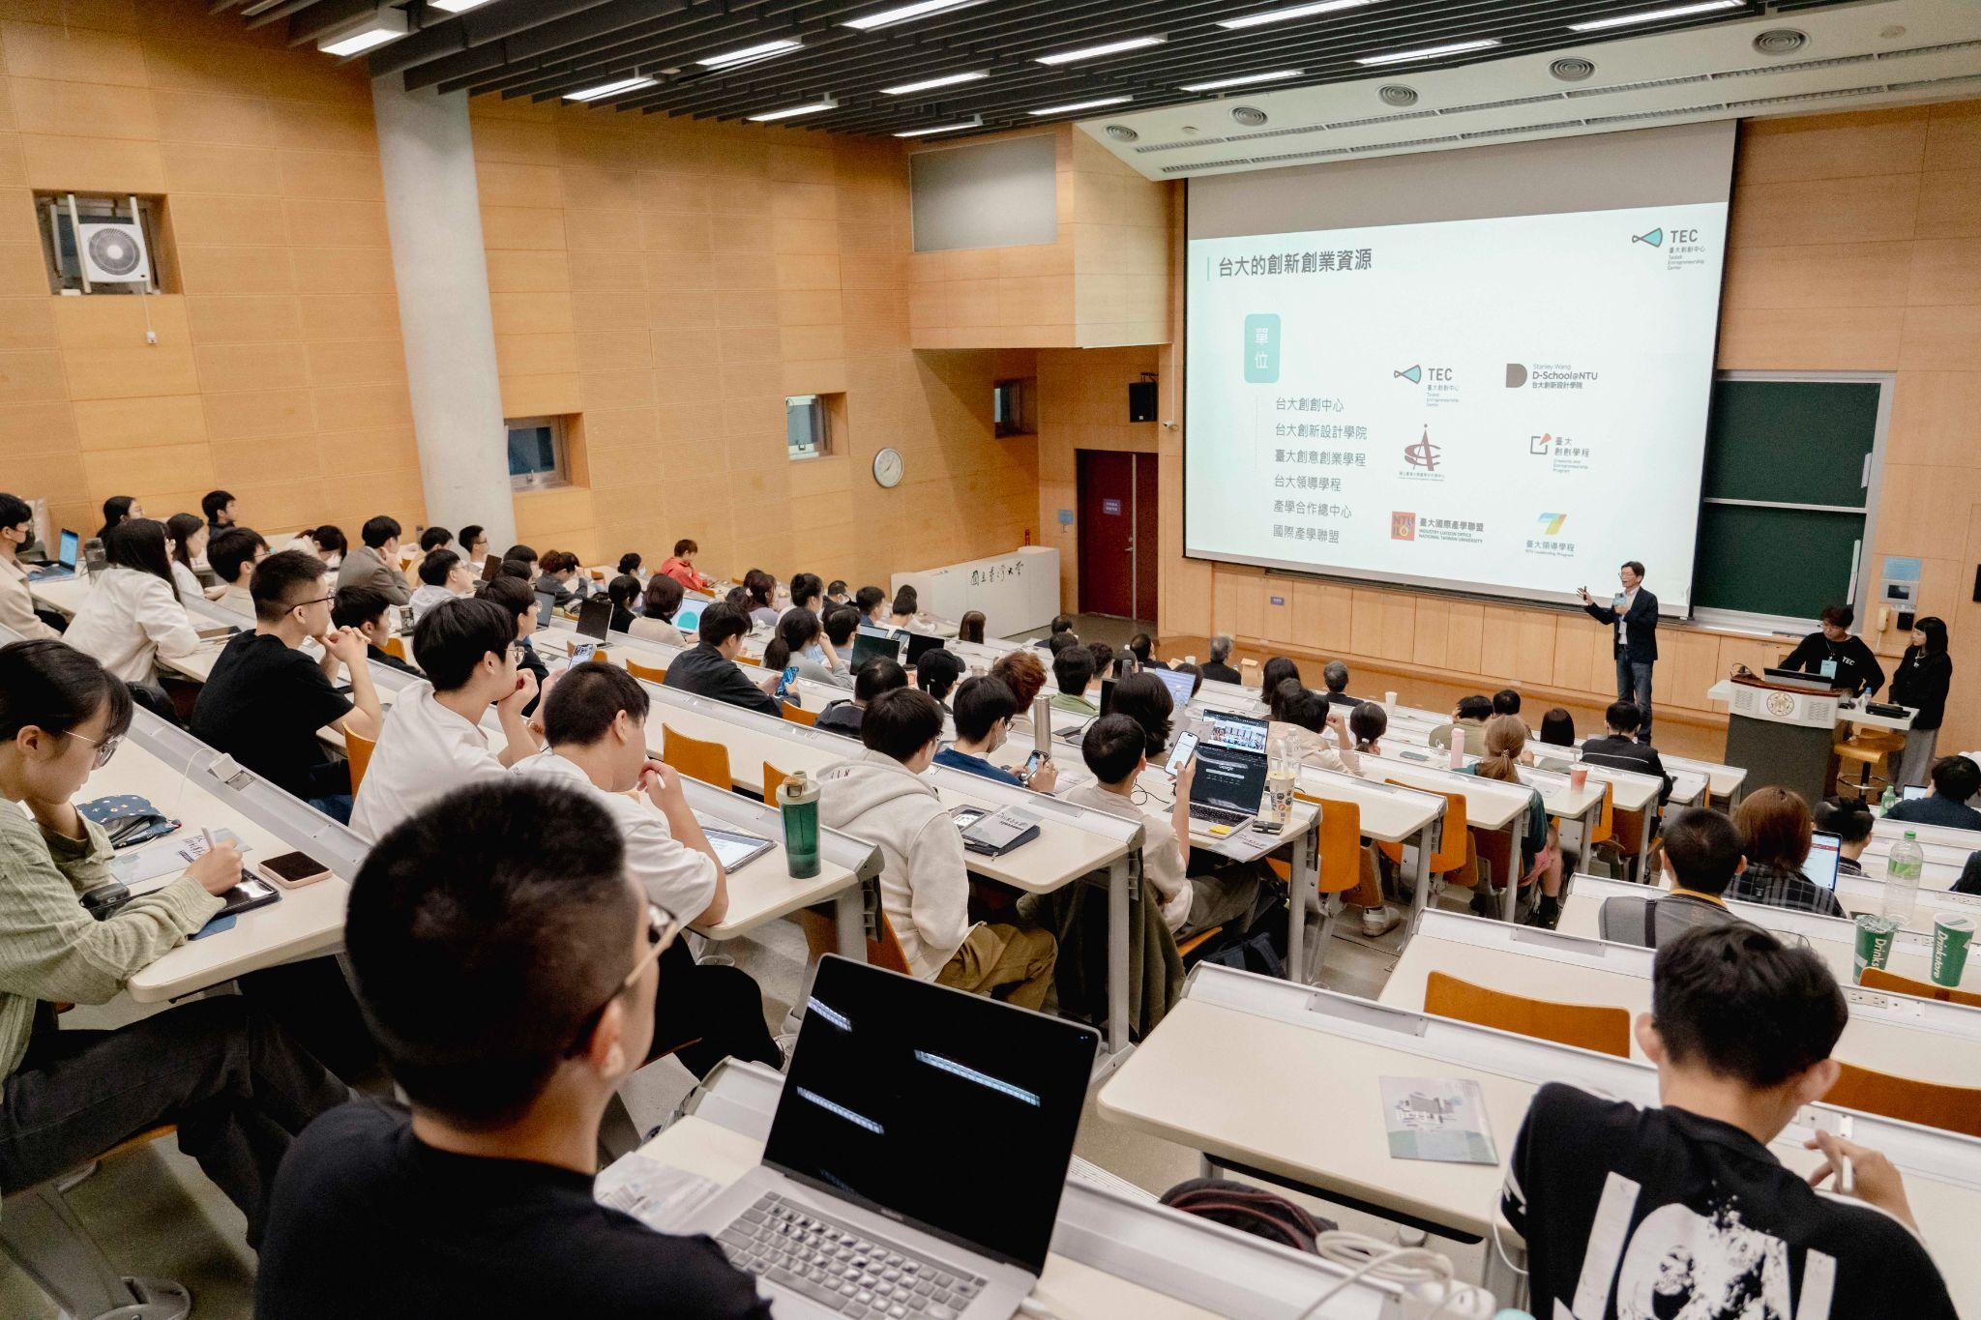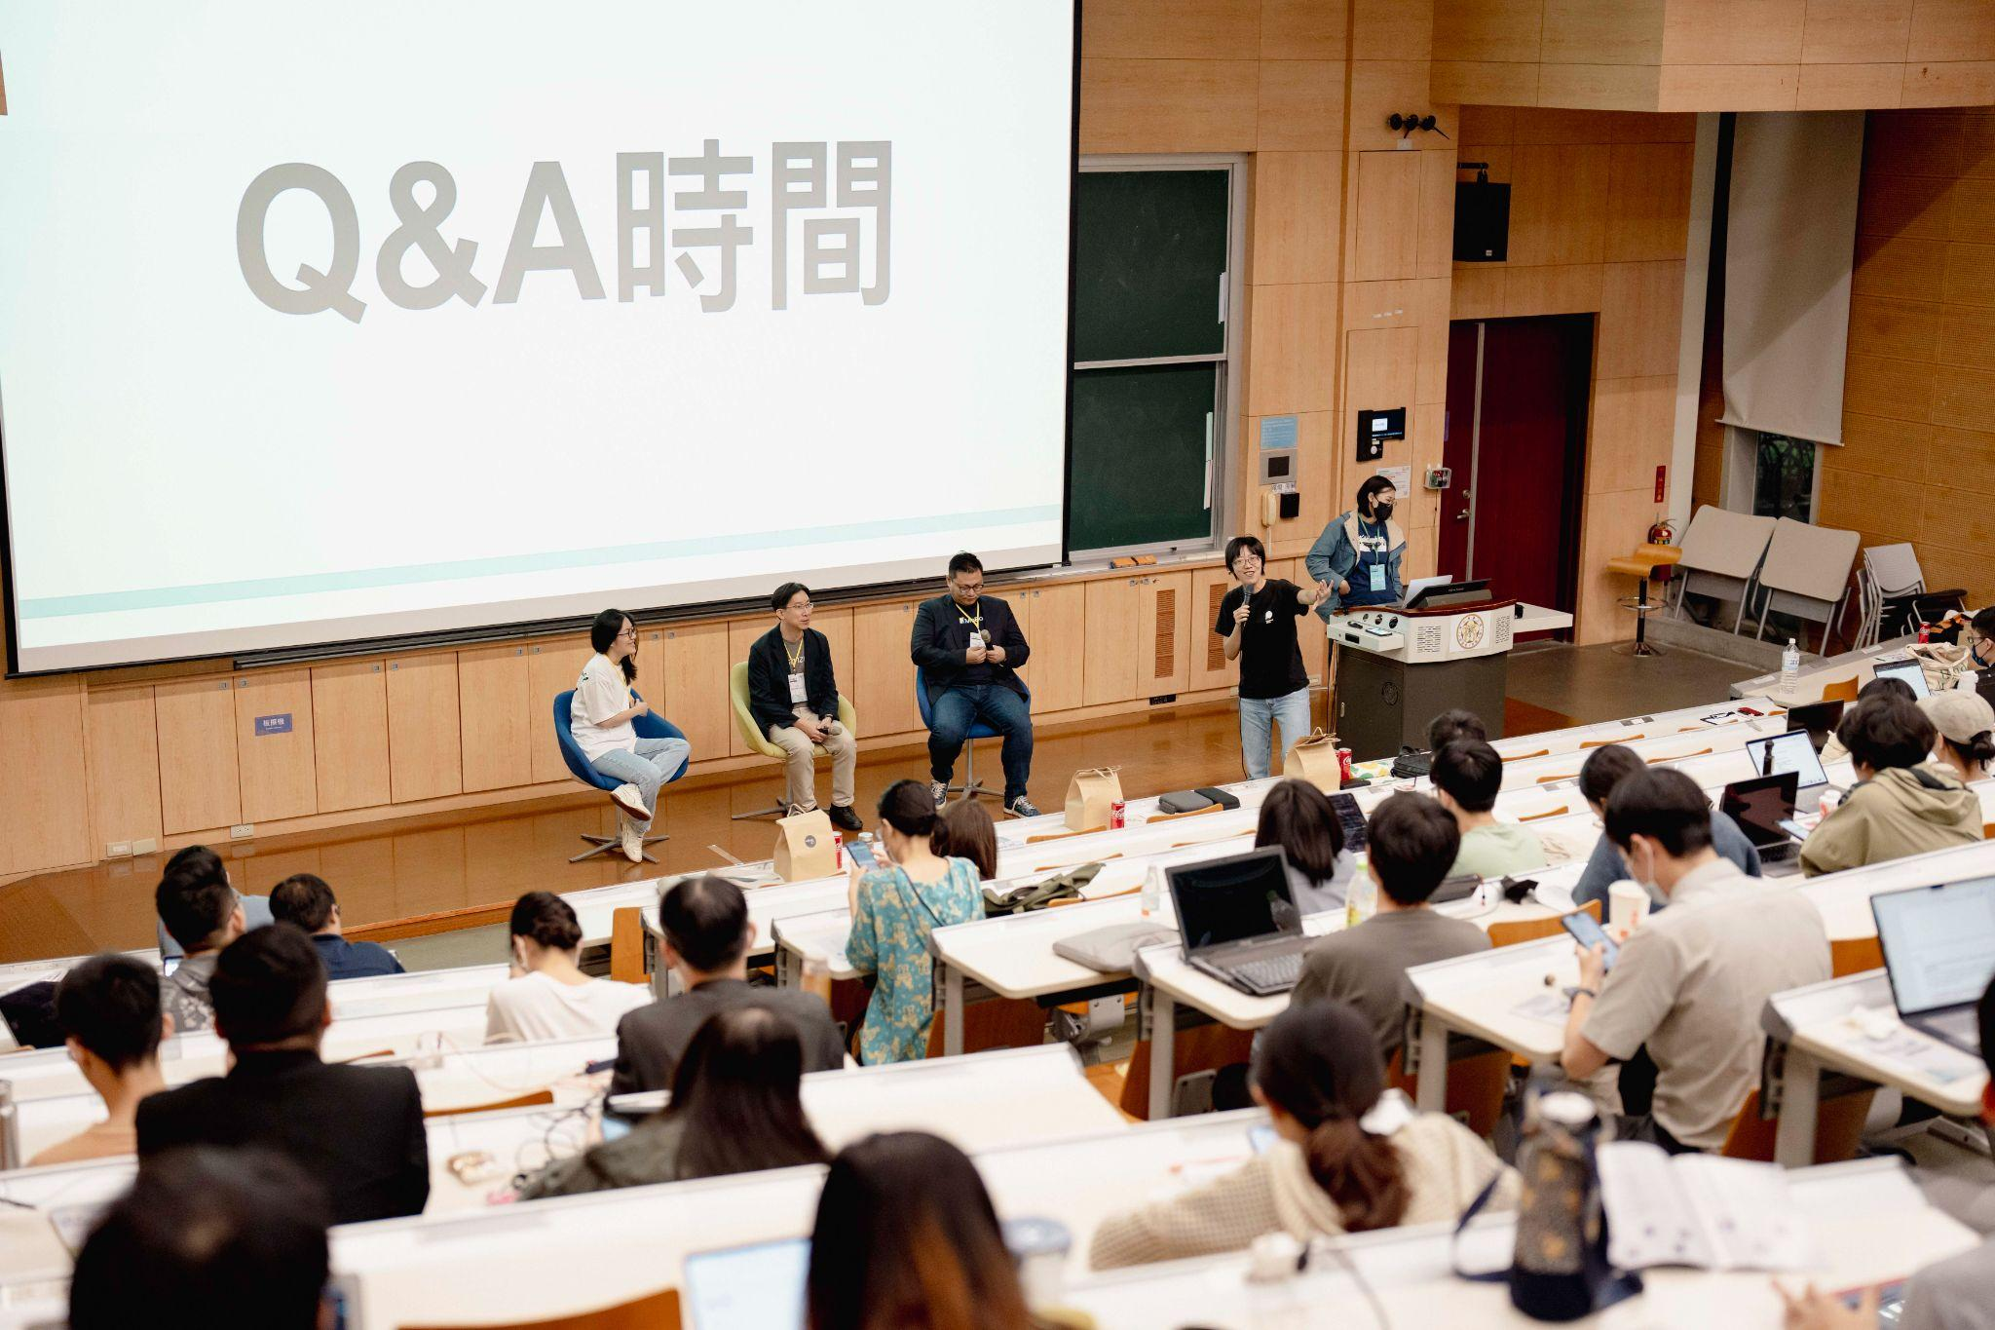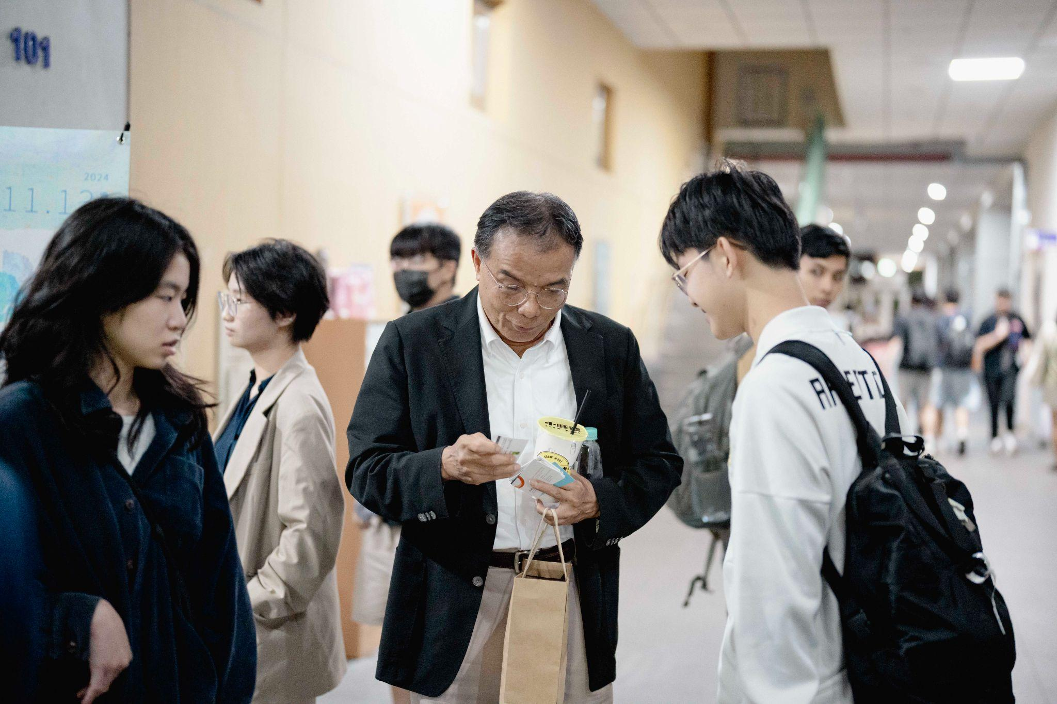 | 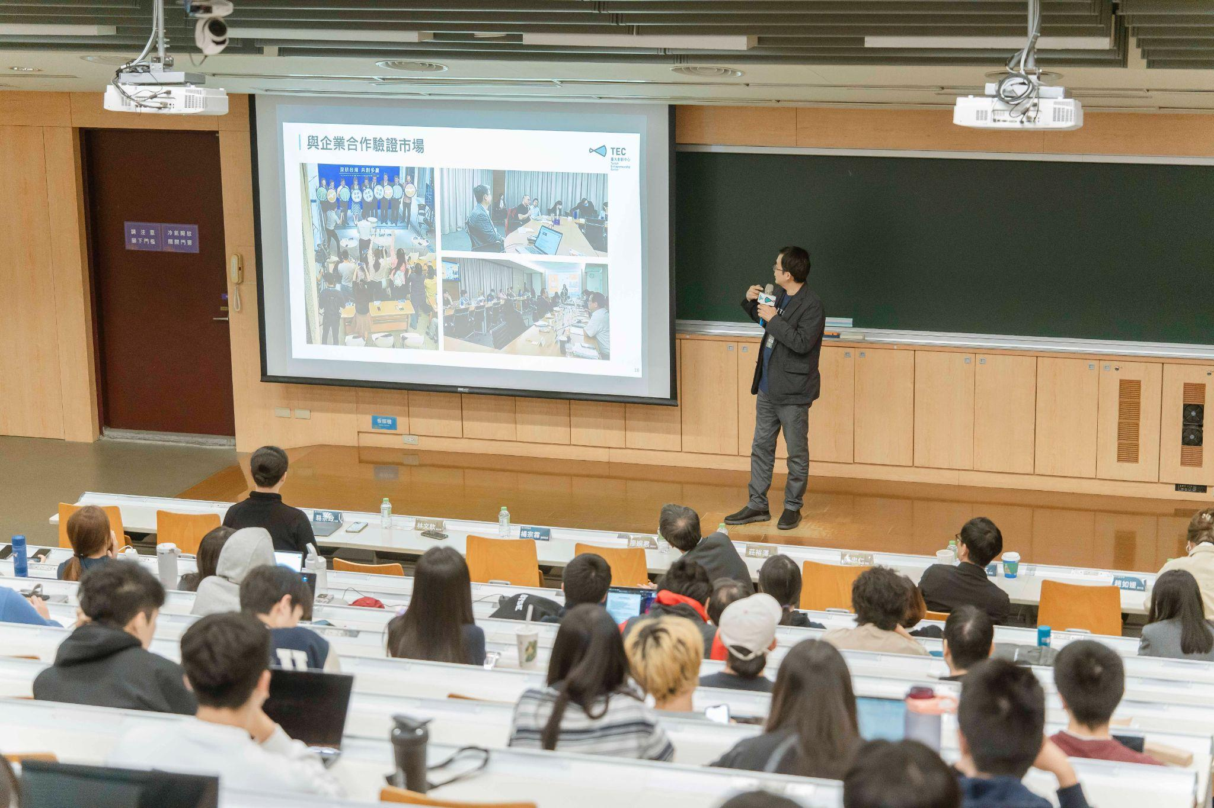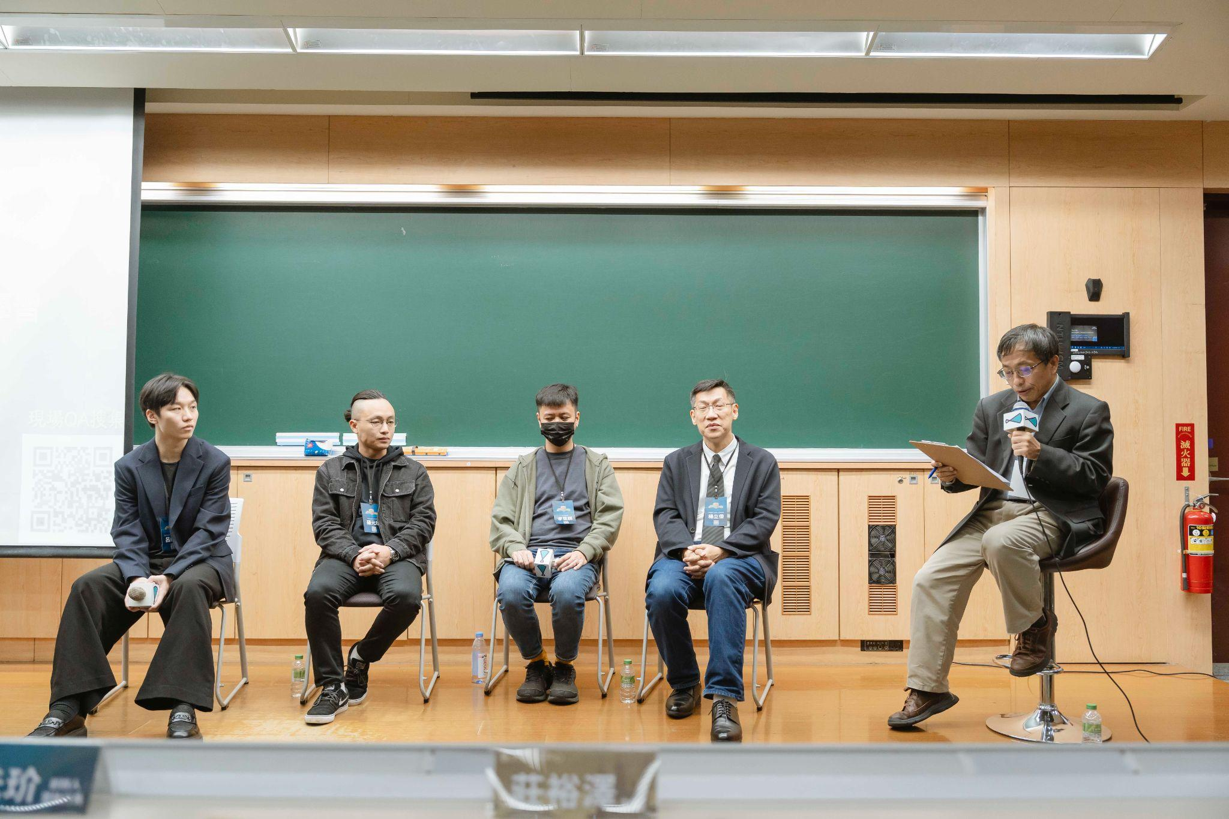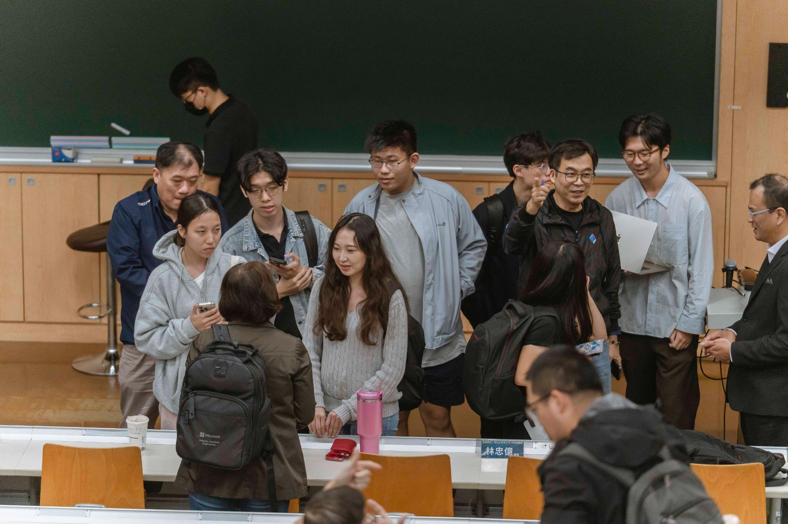

2024Demo Day
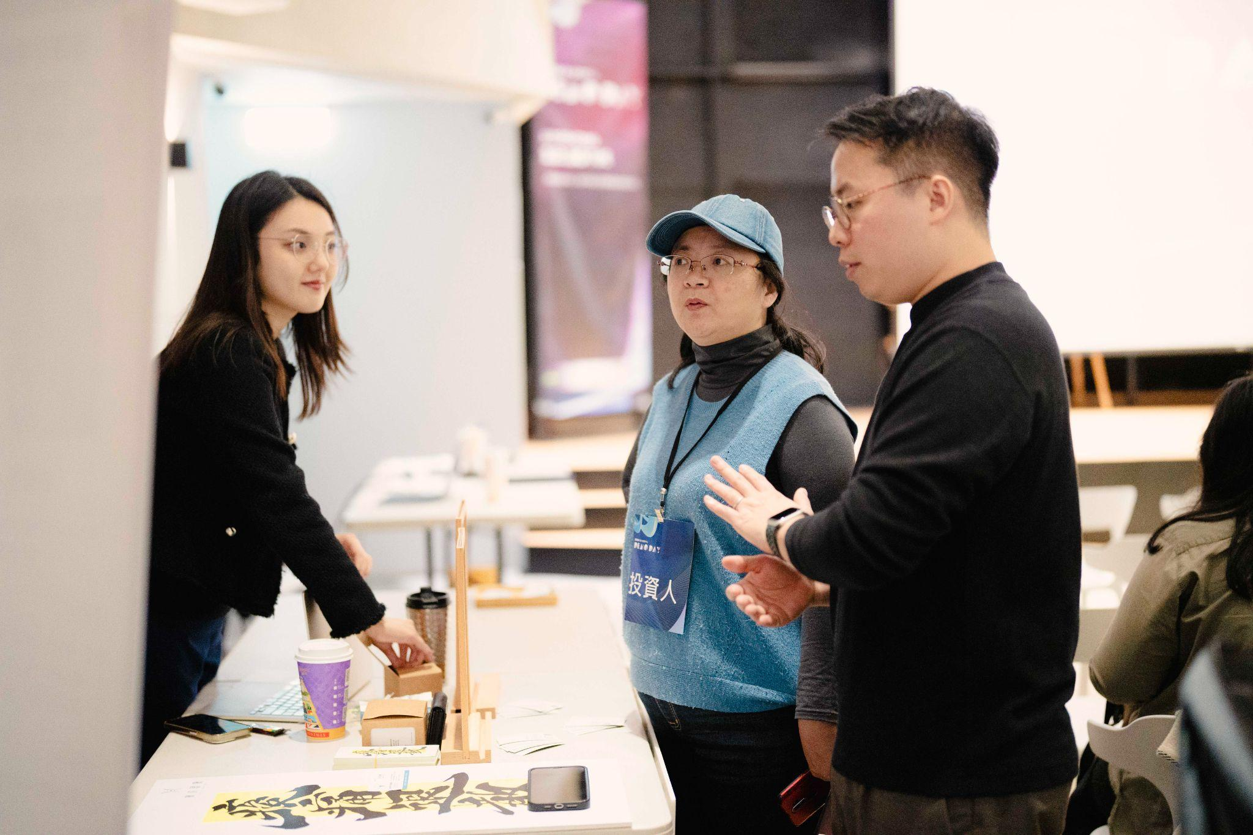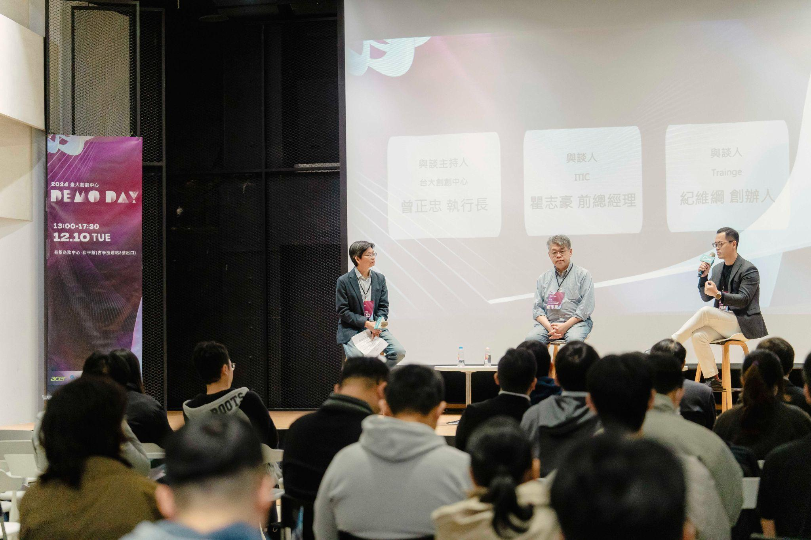 | 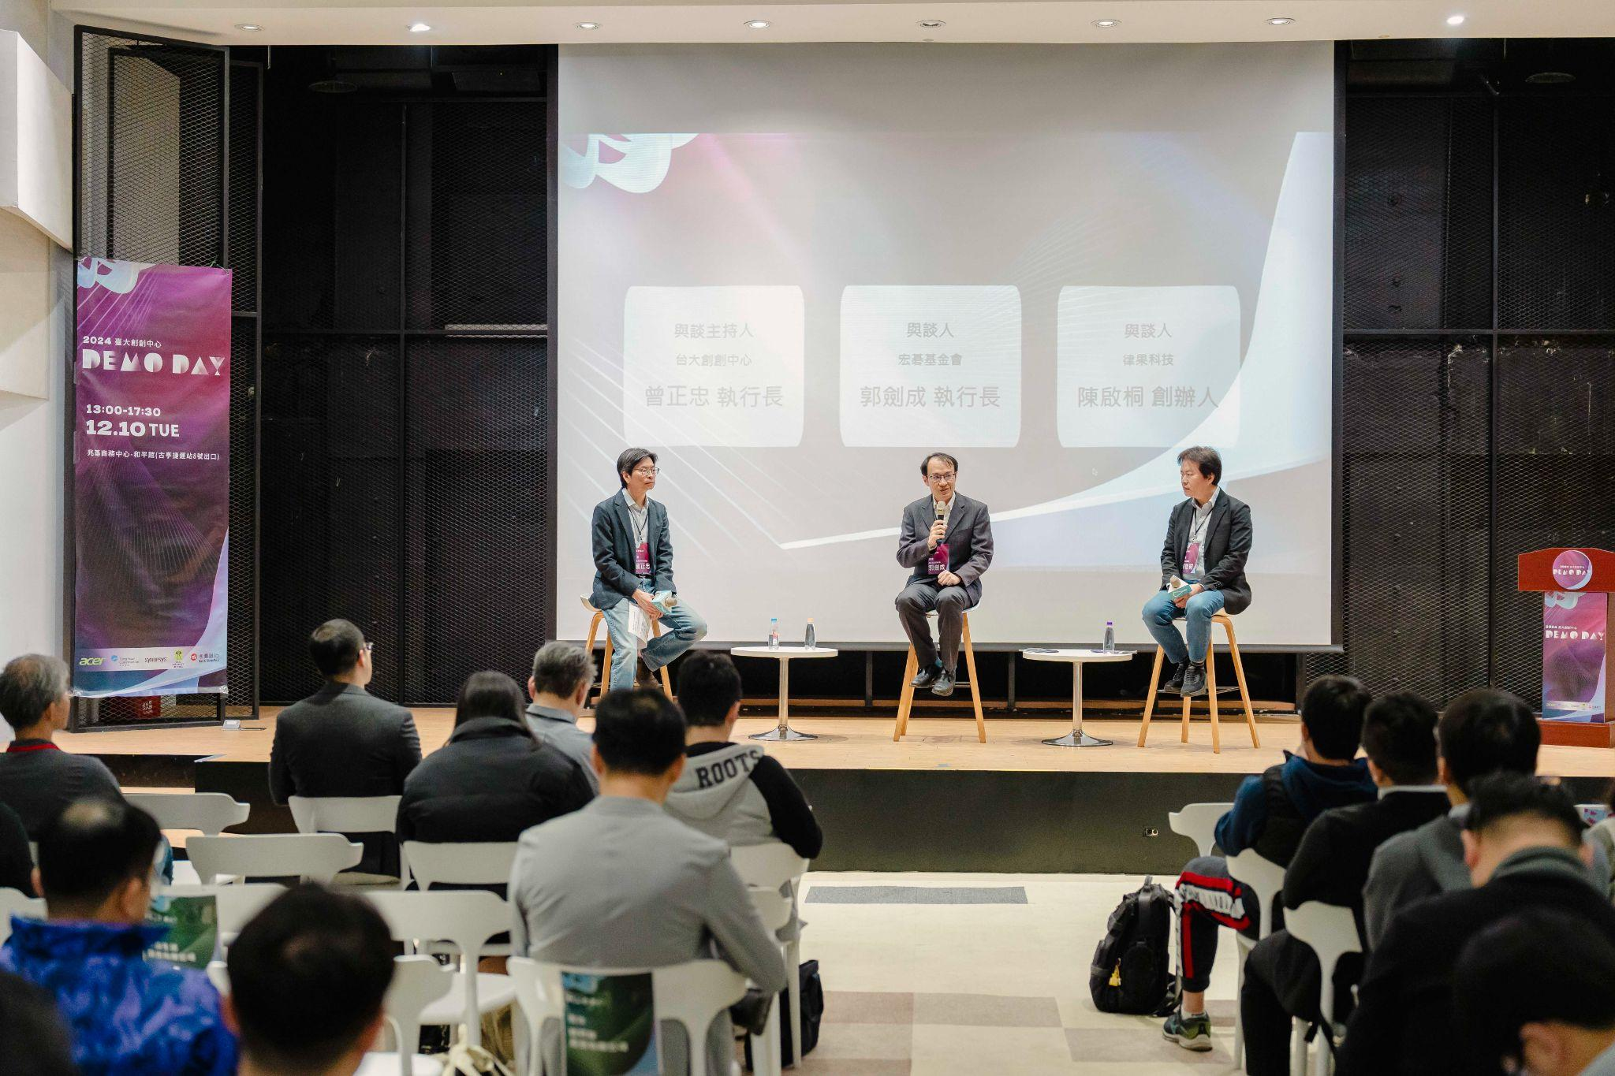  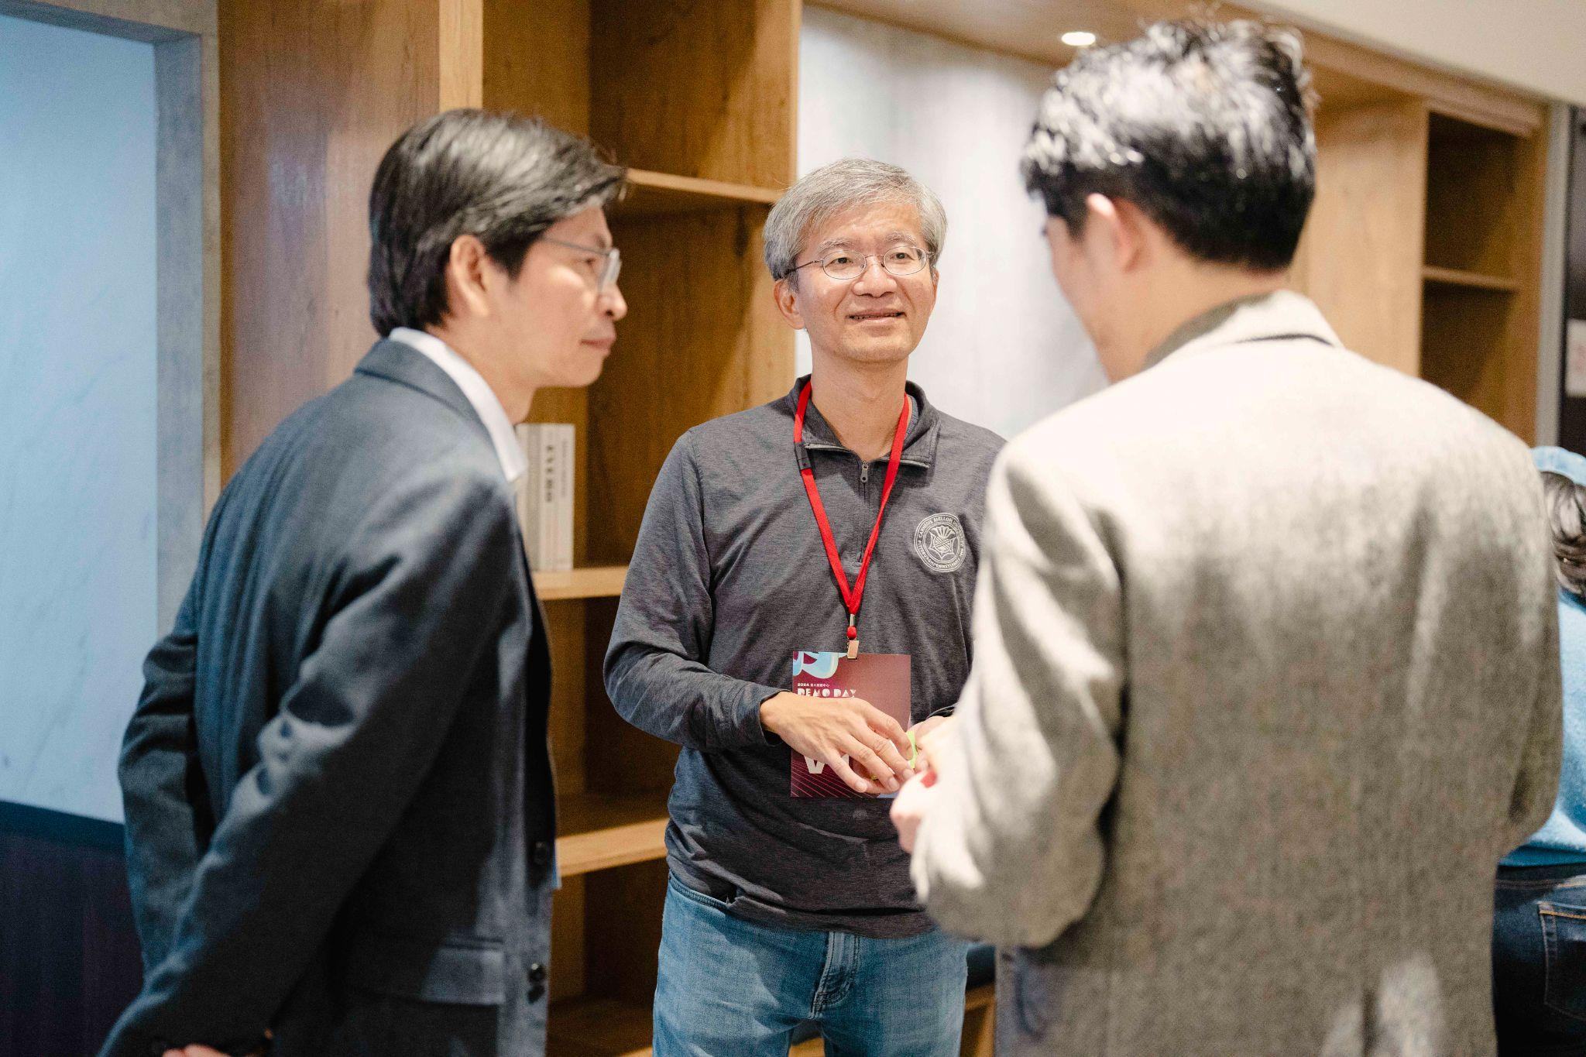  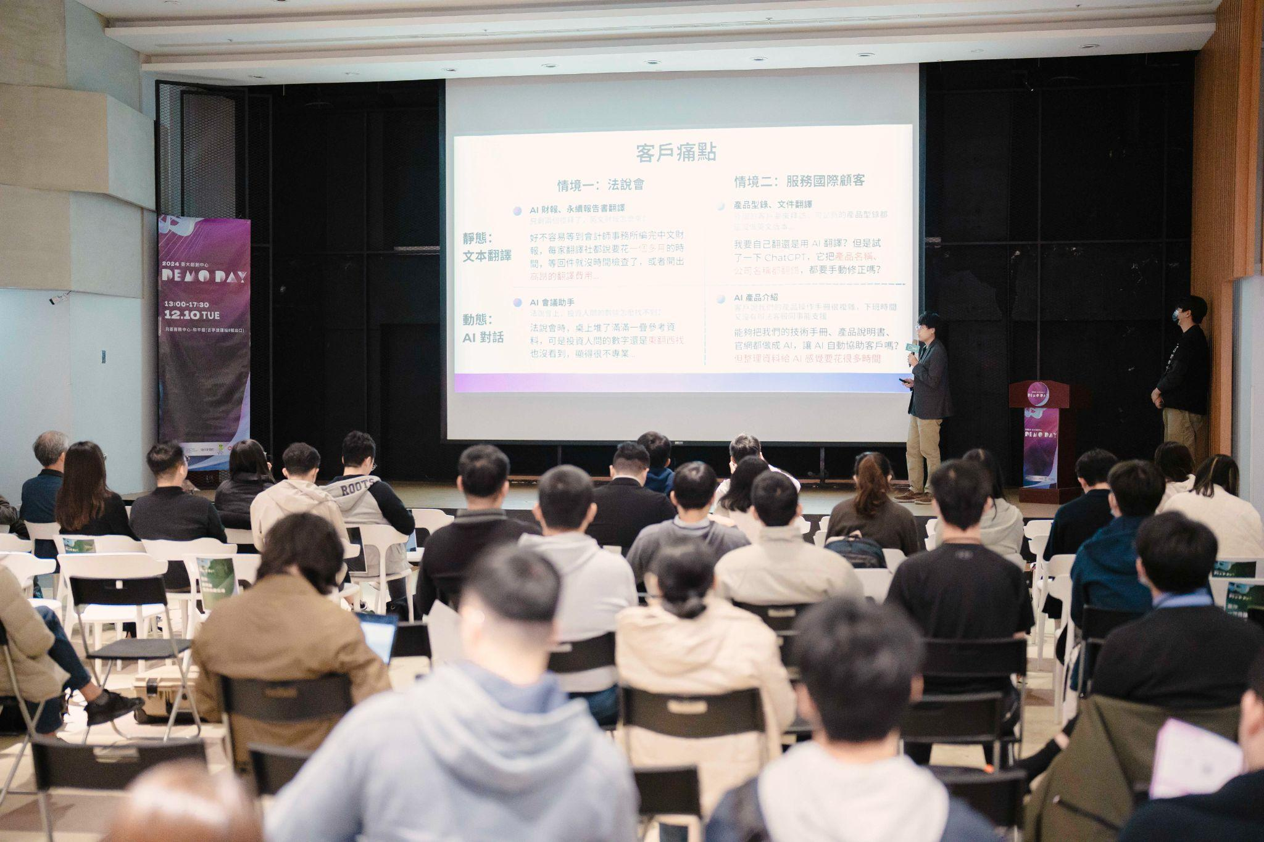

貳、USR貢獻與成果
臺大創創中心致力建構新創生態圈，提供加速器與孵化器計畫，以及多元輔導資源，陪伴不同發展階段/規模的團隊落實構想，協助驗證產品與技術，並積極引入業界資源，提供實戰經驗與商業策略建議，也媒合潛力新創與企業合作，提升成長動能。

SDG2消除飢餓
- 114年團隊「智慧家禽守護者」結合 AI 影像辨識與 AIoT 物聯網技術，透過非侵入式拍攝即時監控家禽健康狀況，及早預警疾病與異常行為，大幅降低疫情與疾病帶來的經濟損失，提升飼養效率與存活率。透過數據化、智慧化的養禽管理，不僅協助農民穩定生產、降低風險，也在糧食安全與動物福利之間取得平衡，為 SDG2「消除飢餓」與永續畜牧發展貢獻一份關鍵力量。

SDG3良好的健康與福祉
創創中心持續招募生醫領域的新創團隊，協助團隊技術移轉建立商業模式，提供募資、財務、法律、諮詢等服務。
- 114年團隊「本一科技」以「以人為本」為核心，打造結合 AI 與醫療人員的智慧醫療生態系。透過人工智慧協助醫護完成判讀、流程優化與風險預警，減輕前線人員負擔、改善照護品質，並以 AI 賦能實現醫療平權，期望在高壓醫療環境中創造對病人與醫護雙方更友善的就業與就醫體驗。
- 114年團隊「初曦智護 AuroraCare」推出以網頁為基礎的「牙科治療計畫圖」工具，讓牙醫師可以直覺選擇牙位與治療項目，立即生成可視化治療圖與預估費用，讓患者清楚理解自己的療程與支出，提升醫病溝通與信任感。此一數位工具不只提高診療效率，也協助患者做出更有資訊基礎的健康決策。
- 114年團隊「矽晶定序高速科技」以 NGSAAP 超高速 NGS 資料分析解決方案，提供全程在地端運算的基因檢測分析服務，大幅縮短基因型取得時間並兼顧資料隱私與安全。透過更即時且精準的基因資訊，協助醫療機構發展精準醫療與客製化治療策略，推動疾病診斷與治療進一步升級。
- 114年團隊「創生醫電」以「每一顆視網膜，都是一個家庭，一個希望」為願景，專注於視網膜類器官量產與視力再生技術，結合製造平台與國際夥伴，共同建構可負擔的人造組織生態鏈。藉由降低先進再生醫學的成本與進入門檻，創生醫電期望讓更多視力受損患者有機會重獲光明，減少因失明帶來的家庭與社會負擔。
- 114年團隊「富據智能」以「安心泳 AI 防溺水系統」導入泳池與水域場館，藉由多攝影機影像拼接與 AI 即時偵測，辨識潛在溺水風險並快速發出警報，協助救生人員於黃金時間介入，守護每一位泳客安全。同時系統也提供營運數據報表，協助場館優化管理流程，降低意外風險。
- 114年團隊「瑛孚鈉」聚焦灰指甲治療難、療程長與副作用高等問題，規劃開發全球第一支以高齡化需求為出發點、兼顧人本與環境友善的灰指甲專用噴霧劑，改善傳統口服藥傷肝風險與外用劑不便使用的困境。透過更安全、順從性更高的治療方案，讓患者有機會真正告別反覆感染。
- 114年團隊「醫拓科技」結合 AR 擴增實境與 3D 列印器官模型，打造高互動、高精確度的手術訓練環境，提供醫學生與專業醫護更貼近臨床的練習機會。透過累積每次實作數據，未來更規畫導入 AI 智能分析，提供教學回饋與最佳解決方案，協助提升手術品質與病人安全。

SDG4優質教育
- 114年團隊「啟夢教育」以系統化科系探索營隊為核心，透過「求廣、求深、求透」的步驟，帶領高中生一次認識自然組與社會組上百種科系類別，並在體驗中理解自身興趣與能力。藉由結構化探索歷程與實務導向活動，幫助學生做出更符合自我特質的升學與職涯選擇，落實適性揚才。
- 114年團隊「實習通 InternX」看見台灣大學生與研究生在求職初期面臨的資訊不對稱與資源分散問題，打造整合論壇、實習職缺、企業評價、履歷健檢與職涯諮詢的一站式平台。透過 AI 智能媒合，協助學生找到與背景與興趣相符的實習機會，讓實習不只是短期勞動，而是銜接職涯發展的重要學習場域。

SDG7可負擔的潔淨能源
- 114年團隊「台灣微網科技」擁有十年以上微電網開發與整合經驗，透過 μGridEMS 微電網邊緣能源管理方案，協助場域端快速整合太陽能、儲能、UPS、充電樁等設備，並以自研演算法達成電費最佳化與緊急供電不中斷。隨著能源轉型朝向去碳化與分散化發展，台灣微網科技正成為企業與場域邁向再生能源與智慧用能的重要推手。
- 114年團隊「SOLARSDGS／加加減減」專注於太陽能自潔增亮奈米塗層，透過提升玻璃透光率與吸收紫外光，並具備超親水自潔與光催化分解有機汙染物特性，能提高太陽能板發電效率、降低清洗頻率與人力需求，同時延長設備壽命。以「加電、加錢、減人、減碳」的策略，為再生能源系統帶來更高效、更具經濟效益的整體解決方案。

SDG9永續工業與基礎建設
- 114年團隊「傑創通 GVTel」專注於 5G O-RAN 無線專網技術，推出全球首款內嵌式 PCIe DU，以高效能、低功耗與具競爭力的成本優勢，提供企業級與智慧城市可快速導入的 5G 通訊基礎建設。其產品線涵蓋 RU、DU、CU 到專屬頻譜，並已通過中華電信實驗室驗證，參與多國場域測試，協助各式企業與場域建立更穩定、彈性與在地化的無線網路環境。傑創通以開放架構推動通訊技術普及，有助於強化產業創新能力、促進智慧應用落地，也為台灣在全球 5G 生態鏈中占有更重要的一席之地。
- 114年團隊「UniHR」立志成為人力資源管理界的「麥肯錫」，結合專業人資知識、數據分析與 AI 工具，為中小企業提供可負擔又具深度的客製化人資解決方案。從勞資風險控管、制度設計到日常人資營運優化，協助企業在資源有限的情況下，仍能打造兼具效率與人性化的職場環境，讓資方的善意被看見、勞方的心聲被聽見，推動企業在和諧中永續成長。

SDG11永續城鄉
- 114年團隊「HomeFit」以「健康居住」為核心，運用科學方法協助居民打造更永續、健康的生活環境。透過居住空間評估與改善建議，減少環境壓力因子、提升居住舒適度與健康指標，讓「住」不只是遮風避雨的空間，更成為支持身心健康與永續生活方式的基礎單位，從家庭出發擴散到社區與城市。

SDG12負責任的消費與生產
- 114年團隊「市民永續」以「全民碳集」概念，讓一般消費者在日常生活中累積永續行為與消費數據，精算減碳量並自動銷售予企業換取獎金，甚至可透過與金融機構合作，將獎金定期定額投入投資商品，變成「綠色加薪」。企業也能將既有 ESG 活動預算，從一次性淨灘或活動，轉為鼓勵員工落實日常永續行為，實現從個人、企業到金融市場的三方正循環。
- 114年團隊「連橫生技股份有限公司」以模組化中型廚餘處理設備為核心，將噸級設備縮小至 20 呎貨櫃，便於在各種場域快速安裝導入。設備採常溫製程，將生廚餘與乾基混拌後，約 40 分鐘至 1 小時即可轉化為基底肥料，且耗能僅為傳統設備的四分之一。透過就地減量、就地資源化，協助城市與機構有效處理廚餘，降低廢棄物處理成本與環境負擔。
- 114年團隊「新竹金 Bamboo」為先進材股份有限公司旗下品牌，聚焦於 100% 可生物降解的負碳竹基包材，透過竹粉與循環經濟設計減少塑膠使用與產品碳足跡。新竹金期許以「以竹代塑」為目標，讓產品在使用後能完全分解、減少廢棄物與污染，並帶動上游竹產業與在地供應鏈轉型，成為兼具環境友善與經濟價值的永續包裝解決方案。
- 114年團隊「Cool Innovation」開發無需額外化學藥物或特殊包裝，即可延長蔬果保鮮期的技術，使生菜、無花果可保存 30 天，草莓 45 天，麝香葡萄甚至可達 3 個月，且在高濕度環境下仍能維持紙箱乾燥。團隊提供從貨櫃、冰箱到倉儲的完整方案，並較傳統冷藏設備節省約一半能耗，在降低食物浪費與能源消耗之間取得理想平衡。
- 114年團隊「Kardomo」鎖定 K-pop 粉絲市場，打造專屬二手周邊交易平台，提供競標與中介服務並導入 AI 小卡鑑價技術，讓定價更透明、安全與專業。相較於傳統社團與一般電商，Kardomo 讓粉絲能安心買賣、延長周邊商品壽命，鼓勵以「重複使用」取代「一次性擁有」，在滿足粉絲文化的同時實踐循環消費。

SDG13氣候行動
- 114年團隊「昊偉環境科技股份有限公司」針對仍需使用化石燃料的高耗能、高污染產業，推出 ECO-fuelsaver 環保節能系統，適用於重卡、鍋爐、大型工程機具、柴油發電機與內河船舶等場景。系統可提升燃燒效率 5–15%，並降低污染排放 20–40%，在能源轉型尚在過渡階段時，為既有設備提供具體可行的減碳解方，加速產業邁向低碳與淨零。
- 114年團隊「永續未來影響力」以 AI 技術結合 SaaS 平台與專業顧問服務，將傳統勞力密集的 ESG 顧問服務轉型為知識與數據驅動的永續智能顧問解決方案。透過系統化工具協助企業快速導入 ESG 專業知識、制定策略與追蹤成效，在提升營運效率的同時，實際回應國際永續法規與利害關係人期待。
- 114年團隊「台灣永續力（TWS）」以 ESG 企業永續資源暨碳盤查管理系統為核心，結合永續報告書模組化設計、AI 與即時數據分析，協助大型場域與公私部門精準掌握碳足跡，從盤查、管理到減碳治理一站式支援，協助企業與組織邁向 2050 淨零藍圖。

SDG16制度的正義與和平
- 114年團隊「DamenKYT」打造專注於區塊鏈風險管理的 Web3 反詐騙平台，提供即時錢包風險評估、跨鏈資金追蹤與報案支援。個人用戶可查詢錢包風險並生成報案文件，企業則能透過黑名單 API 過濾高風險交易。藉由在新興金融與 Web3 世界建立更完善的風險防護機制，DamenKYT 協助降低詐騙與洗錢風險，強化數位金融環境中的信任基礎。

SDG17永續發展夥伴關係
- 114年團隊「NETELLUS」立志成為「永續版的 Alibaba」，打造 B2B 永續服務媒合平台，降低企業取得永續解決方案的資訊與交易成本。透過集結多元且可信賴的永續服務供應商，協助企業一站式找到在減碳、循環經濟、ESG 輔導等面向最合適的合作夥伴，將分散的永續資源串聯成可行的合作網絡，讓更多企業能以更低門檻投入永續轉型。

參、115年發展方向與規劃
因應新任執行長上任，台大創創中心將於明年度聚焦四大發展方向，全面提升台大新創生態系的影響力與永續動能：
一、強化募資能力與資本鏈結，提升創業團隊成長動能
二、聚焦台灣重點產業與台大核心優勢，深化技術領域創新育成
三、擴大專家與業師網絡，引入具國際視野與產業深度的導師
四、活絡台大新創生態系，強化校友 × 新創 × 校內社群的永續鏈結

並將其落實於中心的三大業務 (Incubation, Integration, Ignition)，具體事項：

輔導培育(Incubation)
- 優化新創輔導內容並強化創創校友網絡，增加團隊的人脈網並讓新創經驗得以傳承。
- 持續邀請具國際視野＆深耕產業的業界人士加入台大創創中心擔任業師，擴大台大創創影響力。
- 增加三大領域的專業顧問小組 (半導體、生物科技、AI與軟體)，讓團隊可以獲得深度的產業鏈接及經驗。
- 打造國際新創環境，輔導海外新創落地台灣，協助台灣新創前進海外市場，帶入不同背景思維碰撞。
- 爭取與台大各系所合辦創業課程，讓創業思維於台大校園中發芽，幫助更多台大教授、學生認識創業，進而協助有意願的師生創業。
- 持續規劃執行對校外開放收費的創業家養成課程，透過分組討論、實作及社群活動，讓學員學習如何創業並認識其他創業夥伴，讓台大的創業能量擴散至校園外。

對接整合(Integration)
- 配合創創學程＆台大創業社團進行車庫介接計畫，加強與育成中心及國際產學聯盟的合作，建構校園創業生態系，協助學生、教授技術創業。
- 提升創創校友網絡的緊密程度，透過持續提供關鍵資源，加強與校友團隊間的連結，。
- 強化與外部新創組職＆創育機構合作，透過多重管道挖掘技術新創團隊，提升招募團隊的成熟度。
- 促進台大校友與台大新創團隊的深度交流，舉辦校友投資人 Meetup、創創之夜、領域型社群聚會等活動。

點火起飛(Ignition)
- 加強與外部單位合作，舉辦策展活動或倡議論壇，提升台大創創在台灣創新創業生態圈的整體知名度。
- 經營創創部落格，發表創業相關深度知識文章；持續透過線上數位影音媒介，製作創業相關內容供大眾學習創業知識深度內容。
- 提升天使投資組織的質跟量，並與台大校友創投基金密切合作，增加團隊被投資的機會及管道。
- 擴大舉辦第五屆台大創業嘉年華，擬繼續邀請創新設計學院、創創學程、研發處、國際產學聯盟及產學合作總中心合作，讓台大學生、教授瞭解校園創業資源及能量，優化台大創業環境。

肆、相關報導
一、〖 評論報導 〗
- [經濟日報]趨勢解碼／帶動創新創業 媒人角色最關鍵
- [遠見]永續人才出列！台大創創中心如何幫學生找到職涯方向？
- [工商時報] 台大創創中心2024 Demo Day—連結創新、投資與商機的年度盛會

二、〖 外部單位合作報導 〗
- [經濟日報] 第九屆創業之星選秀大賽

三、〖 輔導團隊相關報導 〗
- 2025中小企業四大獎揭曉 榮耀70家臺灣之光 (先進材股份有限公司/新竹金)
- [經濟日報] 創生醫電引領視力類器官智慧製造 與國際夥伴共同打造視力再生醫學
- [創業小聚] 說服NBA名醫合作！艾斯創生醫完成250萬美元募資，挑戰阿基里斯腱手術難題
- [台灣好報] 配客嘉完成逾 1 億元 A 輪募資 加速進軍科技與醫療產業、啟動亞太跨境循環
- [經濟日報] 律果科技一站式AI法律事務應用 合約生命週期全程守護

